Plan de pruebas de Localito
  - Proyecto Capstone de Ingeniería en Informática
  - Localito PWA SaaS para gestión de pequeños comercios

Autores
Camilo González
Alexander Patiño
Samuel Solís
Docente Álvaro Andrés Mellado Pimentel

Contenido
1. Resumen ejecutivo 2
2. Introducción y objetivos 2
3. Alcance y niveles de prueba 2
4. Ambiente y datos 2
5. Ejecución automatizada y alcance real 3
5.1. Resultados de la campaña en PostgreSQL (4 de octubre de 2026) 3
5.1.1. Evidencia de respaldo de la campaña en PostgreSQL 4
6. Criterios de entrada y salida 12
7. Catálogo de casos de la matriz 12
7.1. CP-01 Inicio de sesión dueño 13
7.2. CP-02 Rechazo de clave incorrecta 13
7.3. CP-03 Crear producto 13
7.4. CP-04 Editar producto 13
7.5. CP-05 Desactivar producto 13
7.6. CP-06 Alerta de stock bajo 14
7.7. CP-07 Venta normal 14
7.8. CP-08 Venta fiada 14
7.9. CP-09 Anular venta 14
7.10. CP-10 Imprimir comprobante 14
7.11. CP-11 Compartir comprobante 15
7.12. CP-12 Crear cliente 15
7.13. CP-13 Editar cliente 15
7.14. CP-14 Registrar abono en cliente 15
7.15. CP-15 Reconocer una fotografía 15
7.16. CP-16 Reconocer por código 16
7.17. CP-17 Corregir propuesta 16
7.18. CP-18 Caja en vivo 16
7.19. CP-19 Cierre manual 16
7.20. CP-20 Crear usuario interno 17
7.21. CP-21 Desactivar usuario 17
7.22. CP-22 Uso desde iPhone 17
7.23. CP-23 Instalabilidad 17
7.24. CP-24 Vendedor sin reportes completos 17
7.25. CP-25 Vendedor sin administración de productos 18
7.26. CP-26 API rechaza acción administrativa 18
7.27. CP-27 Editar perfil propio 18
7.28. CP-28 Vendedor no administra usuarios 18
7.29. CP-29 Compartir simulación 18
7.30. CP-30 Confirmar simulación 19
7.31. CP-31 Crear negocio 19
7.32. CP-32 Cerrar sesión 19
7.33. CP-33 Intentar cambiar negocio por cabecera 19
7.34. CP-34 Pago dividido 19
7.35. CP-35 Reintento idempotente 20
7.36. CP-36 Devolución parcial 20
7.37. CP-37 Evitar doble reposición 20
7.38. CP-38 Aplicar límite de fiado 20
7.39. CP-39 Apertura y cierre de turno 20
7.40. CP-40 Segundo turno del día 21
7.41. CP-41 Recibir orden 21
7.42. CP-42 Alerta de vencimiento 21
7.43. CP-43 Importar y exportar CSV 21
7.44. CP-44 Venta sin conexión 21
7.45. CP-45 Reconocer envase 22
7.46. CP-46 Recuperar contraseña 22
7.47. CP-47 Extraer factura 22
7.48. CP-48 Reutilizar catálogo 22
7.49. CP-49 Crear producto faltante 23
7.50. CP-50 Exigir revisión 23
7.51. CP-51 Evitar doble ingreso 23
7.52. CP-52 Permisos 23
7.53. CP-53 Apertura automática 23
7.54. CP-54 Importación masiva 24
7.55. CP-55 Evitar duplicados 24
7.56. CP-56 Reanudar o posponer 24
7.57. CP-57 Un producto 24
7.58. CP-58 Varios productos 24
7.59. CP-59 Unidades repetidas 25
7.60. CP-60 Producto no encontrado 25
7.61. CP-61 Detección ambigua 25
7.62. CP-62 Stock insuficiente 25
7.63. CP-63 Falla de IA 26
7.64. CP-64 Cámara rechazada 26
7.65. CP-65 Foto sin productos 26
7.66. CP-66 Integración POS 26
7.67. CP-67 Menú por rol 26
7.68. CP-68 Medios después de Cobrar 27
7.69. CP-69 Confirmación de pago externo 27
7.70. CP-70 Prueba Pro al crear local 27
7.71. CP-71 Plan Básico 27
7.72. CP-72 Vencimiento solo lectura 28
7.73. CP-73 Métricas SaaS 28
7.74. CP-74 Claro, oscuro y sistema 28
7.75. CP-75 Sin zoom ni desborde 28
7.76. CP-76 Jerarquía diaria 29
7.77. CP-77 Editar identidad 29
7.78. CP-78 Solicitud durante trial 29
7.79. CP-79 Activación manual 29
7.80. CP-80 Vencido con lectura 30
7.81. CP-81 Embudo SaaS 30
7.82. CP-82 Predeterminado Claro 30
7.83. CP-83 Crear empresa nueva 30
7.84. CP-84 Solicitar enlace sin proveedor de correo 30
7.85. CP-85 Persistencia de plan 31
7.86. CP-86 Eliminación definitiva de usuario 31
7.87. CP-87 Eliminación definitiva de local 31
7.88. CP-88 Pestañas estables 31
7.89. CP-89 Registrar abono con medio de pago y validación 31
7.90. CP-90 Explorar por categoría 32
7.91. CP-91 Prioridad contextual 32
7.92. CP-92 Productos frecuentes 32
7.93. CP-93 Total y cobro fijo 32
7.94. CP-94 Controles a 320 px 33
7.95. CP-95 Plan oculto 33
7.96. CP-96 Estados vacíos con orientación 33
7.97. CP-97 Acceso por tarea 33
7.98. CP-98 Lectura por período 33
7.99. CP-99 Formulario progresivo 34
7.100. CP-100 Textos y acciones consistentes 34
7.101. CP-101 Foco y reducción de movimiento 34
7.102. CP-102 Ayuda contextual 34
7.103. CP-103 Puesta en marcha 35
7.104. CP-104 Indicadores operativos 35
7.105. CP-105 Historial del turno 35
7.106. CP-106 Búsqueda global 35
7.107. CP-107 Confirmaciones críticas 36
7.108. CP-108 Guion de demostración 36
7.109. CP-109 Filtros, comparativas y exportación 36
7.110. CP-110 Carga según plan y rol 36
7.111. CP-111 Filtro mensual 37
7.112. CP-112 Devolución parcial acumulada 37
7.113. CP-113 Sin superficies blancas 37
8. Casos adicionales, evidencia histórica y límites 37
9. Campaña complementaria de integración y validación 38
9.1. CP-114 Concurrencia por última unidad 38
9.2. CP-115 Idempotencia concurrente 38
9.3. CP-116 Rollback de venta inválida 39
9.4. CP-117 Aislamiento persistente 39
9.5. CP-118 Respaldo y restauración 39
9.6. CP-119 Respuesta perdida tras confirmar 40
9.7. CP-120 Precio cambiado durante cola offline 40
9.8. CP-121 Cámara e instalación móvil 40
9.9. CP-122 Tareas con comerciantes 40
9.10. CP-123 Carga y latencia 41
10. Campaña ejecutada el 4 de octubre de 2026 41
11. Conclusiones 41
12. Referencias 42
13. Evidencias 42
13.1. Ambiente y alcance de la campaña en producción (7 de octubre de 2026) 42
13.2. Resumen de casos 43
13.3. Evidencias por caso 45
13.3.1. CP-01 Inicio de sesión dueño 45
13.3.2. CP-03 Crear producto 47
13.3.3. CP-04 Editar producto 49
13.3.4. CP-07 Venta normal 51
13.3.5. CP-111 Filtro mensual y valores netos 53
13.3.6. CP-36 Devolución parcial 55
13.3.7. CP-112 Devolución parcial acumulada 57
13.3.8. PRD-01 Registro sintético sin impacto neto 59
13.3.9. CP-09 Anular venta 62
13.3.10. CP-18 Caja en vivo 63
13.3.11. CP-109 Filtros, comparativas y exportación 64
13.3.12. CP-106 Búsqueda global 67
13.3.13. PRD-02 Consistencia de fiado vencido 69
13.3.14. PRD-03 Trazabilidad en Historial de cambios 72
13.3.15. CP-110 Carga según plan y rol (Caja) 73
13.3.16. CP-06 Alerta de stock bajo 75
13.3.17. CP-107 Confirmaciones críticas 76
13.3.18. CP-90 Explorar por categoría (Vender) 78
13.3.19. CP-75 Sin zoom ni desborde 80
13.3.20. CP-94 Controles a 320 px 81
13.3.21. CP-74 Claro, oscuro y sistema 82
13.3.22. CP-113 Sin superficies blancas 83
13.3.23. CP-100 Textos y acciones consistentes 84
13.4. Casos no ejecutados o pendientes 86
13.5. Inconsistencias corregidas antes de esta campaña 87
13.6. Inconsistencias que persisten 88
13.7. Estado final de los datos 89

1. Resumen ejecutivo
El plan verifica funcionalidades, integridad, permisos, regresión y operación del MVP. La fuente mantiene casos manuales con estados explícitos y pruebas automatizadas en código. Esta versión desarrolla procedimiento, ambiente, criterios de salida y catálogo de casos, conservando pendientes. Incluye una campaña adicional del 4 de octubre de 2026: tipos y build aprobados, 78 pruebas automatizadas y 12 casos HTTP locales aprobados, además de 15 pruebas de integración en PostgreSQL local sin fallos. El comando agregado npm run check se bloqueó en el lanzador; el Informe de verificación explica la ejecución alternativa y sus límites.

2. Introducción y objetivos
La evaluación requiere relacionar requisitos y resultados. Se prueba venta y efecto sobre stock; fiado y saldo; compra y recepción; permisos y aislamiento. Los tipos, build y pruebas de lógica detectan errores distintos. Node proporciona el ejecutor de pruebas utilizado por el proyecto (Node.js, s. f.), sin que su existencia acredite cobertura suficiente.

3. Alcance y niveles de prueba
Las pruebas de lógica revisan funciones de cálculo y validación. Las de integración deben comprobar las relaciones entre API y PostgreSQL. La regresión visual revisa estados y legibilidad; UAT revisa tareas con usuarios. Las pruebas de dispositivo evalúan cámara, PWA y almacenamiento. Cada resultado conserva el nivel y ambiente donde se obtuvo.
Una prueba MemoryRepository no verifica locks ni concurrencia SQL. La ejecución actual se acredita únicamente mediante el TAP, los resultados HTTP identificados en el Informe de verificación y los registros de la campaña en PostgreSQL (evidencias/verificacion_postgres/). Los registros históricos se describen como históricos y los estados manuales se mantienen según su matriz.

4. Ambiente y datos
El ambiente propuesto utiliza una base aislada, dos negocios, dueño (owner) y vendedor (seller) por negocio, productos activos e inactivos y clientes con distintas condiciones de crédito. Se registran commit, versiones, hora, red y navegador. Las imágenes de factura y productos deben ser sintéticas o autorizadas y no incluir información privada del negocio real.
El stock inicial de cada caso se fija antes de comenzar. Las ventas concurrentes utilizan el mismo producto controlado; los reintentos conservan la clave original. Las pruebas que requieren limpieza deben describirla y evitar alterar datos de producción. Si no hay ambiente seguro, se conserva pendiente.

5. Ejecución automatizada y alcance real
npm ci
npm run check

package.json define check como typecheck, test y build. El script test utiliza tsx con el ejecutor Node y archivos de API y scripts. El workflow de CI ejecuta instalación reproducible y ese comando. Su presencia se comprobó estáticamente; para acreditar ejecución se debe consultar la corrida específica y guardar su resultado.

5.1. Resultados de la campaña en PostgreSQL (4 de octubre de 2026)
El 4 de octubre de 2026 se ejecutó una campaña complementaria sobre PostgreSQL 16.15 local, aislado y con datos sintéticos, usando las pruebas de integración de la rama mejoras/verificacion-postgres (commit b424c55, sobre e1523d4). Resultado: 15 pruebas de integración aprobadas y 0 fallidas; con las 78 pruebas anteriores, el conjunto ejecutado suma 93 y ninguna falla. Los casos CP-120, CP-121 y CP-122 siguen pendientes porque requieren dispositivos físicos y comerciantes. Estos resultados provienen de un ambiente local y no sustituyen la repetición en el despliegue real.
Caso | Resultado | Evidencia
CP-114 última unidad y concurrencia | Aprobado tras corregir un deadlock | pg_final.log (PG-01, PG-04)
CP-115 idempotencia concurrente | Aprobado | pg_final.log (PG-02)
CP-116 rollback de venta inválida | Aprobado | pg_final.log (PG-02)
CP-117 aislamiento entre negocios | Aprobado en local; pendiente en despliegue real | pg_final.log (PG-02)
CP-118 respaldo y restauración | Aprobado en local: 0,11 s y 0,18 s | cp118/ (PG-05, PG-06)
CP-119 respuesta perdida | Aprobado a nivel de repositorio | pg_final.log (PG-02)
CP-123 carga y latencia | Reducida: 0 errores, p95 358 a 696 ms | carga_cp123.json (PG-07 a PG-10)
CP-120, CP-121 y CP-122 | Pendientes (offline, dispositivos y comerciantes) | Sin ejecutar

5.1.1. Evidencia de respaldo de la campaña en PostgreSQL
Los archivos citados en la tabla anterior están versionados en el repositorio del proyecto, en la rama mejoras/verificacion-postgres (commit b424c55, 4 de octubre de 2026, 18:10 h), carpeta evidencias/verificacion_postgres/. Los 19 archivos de la carpeta coinciden con su manifiesto SHA256SUMS (verificación sha256sum -c sin diferencias). Los extractos siguientes se copiaron literalmente de esos archivos, con su número de línea, y las capturas PG-01 a PG-11 se tomaron el 7 de octubre de 2026 desde GitHub, en el mismo commit.
Carpeta completa en GitHub: https://github.com/CamiloGonzalezSt/LocalitoSaaS/tree/b424c55337b1334b6fb20a0d71faaa79978f5dde/evidencias/verificacion_postgres
Caso | Archivo y líneas | Extracto literal | Captura
CP-114 | pg_final.log, L8, L14, L20 | ok 1 - CP-114 última unidad: dos ventas simultáneas, 25 repeticiones · ok 2 - CP-114b stock 10 con 30 ventas simultáneas de una unidad · ok 3 - CP-114c orden de bloqueo: ventas [A,B] y [B,A] simultáneas sin deadlock (40 repeticiones) | PG-01
CP-114 (deadlock) | apps/api/src/repository.ts, L2540-2542 | “Los productos se bloquean siempre en el mismo orden (por id). Si dos ventas incluyen los mismos productos en orden distinto, bloquear en el orden recibido provoca "deadlock detected".” | PG-04
CP-115 | pg_final.log, L26 | ok 4 - CP-115 idempotencia: diez solicitudes simultáneas con la misma clave | PG-02
CP-116 | pg_final.log, L38 | ok 6 - CP-116 rollback: ticket con producto sin stock no deja efectos parciales | PG-02
CP-117 | pg_final.log, L44 | ok 7 - CP-117 aislamiento entre negocios en PostgreSQL | PG-02
CP-119 | pg_final.log, L32 | ok 5 - CP-119 respuesta perdida: reintento con la misma clave tras confirmar (nivel repositorio) | PG-02
Total integración | pg_final.log, L98-L101 | # tests 15 · # pass 15 · # fail 0 | PG-03
Suite completa | test_final.log, L576-L581 | # tests 93 · # pass 78 · # fail 0 · # skipped 15 | PG-11
CP-118 | cp118/resumen.txt, L3-L7 | tamano_bytes=120412 · duracion_respaldo_s=.106924231 · duracion_restauracion_s=.184203278 · estructura_identica=si | PG-05
CP-118 | cp118/meta_origen.txt y meta_restaurada.txt; diferencias.txt L2-L4; lecturas_restaurada.txt | constraints|77 · indexes|77 · tables|24 (iguales en origen y restaurada) · negocios|21 en origen posterior vs negocios|20 restaurada · stock_negativo|0 · saldo_negativo|0 | PG-06
CP-123 | carga_cp123.json, L4-L8, L17, L21, L54, L58, L91, L95 | 10 usuarios, 3 rondas de 120 s, 1.000 productos · errores 0 / 0 / 0 · p95 358.3 / 554.5 / 696 ms | PG-07 a PG-09
CP-123 | carga_cp123.json, L126-L131 | ventas_registradas 6220 · unidades_descontadas 11789 · stock_negativo 0 · consistente true | PG-10

Concordancia con la tabla. Los valores de los archivos coinciden con los informados: 15 pruebas aprobadas y 0 fallidas; respaldo de 0,107 s (0,11 s) y restauración de 0,184 s (0,18 s); p95 de 358, 555 y 696 ms sin errores. Sobre CP-114 no se conserva el registro de la ejecución que falló por deadlock: la corrección se acredita con la prueba CP-114c aprobada (40 repeticiones con productos en orden inverso) y con el código corregido (PG-04). En CP-123 el p95 es el agregado de todas las solicitudes; por tipo, GET /reports/summary alcanza 1.253,6 ms en la ronda 3 (carga_cp123.json, línea 119).
Capturas de los archivos de evidencia
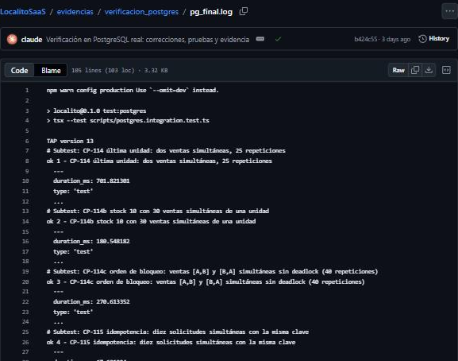
Evidencia PG-01 (captura de GitHub, 07-10-2026). pg_final.log, líneas 1-27: comando “tsx --test scripts/postgres.integration.test.ts” y pruebas CP-114, CP-114b y CP-114c (“sin deadlock, 40 repeticiones”) con resultado ok. Enlace: https://github.com/CamiloGonzalezSt/LocalitoSaaS/blob/b424c55337b1334b6fb20a0d71faaa79978f5dde/evidencias/verificacion_postgres/pg_final.log#L1-L27
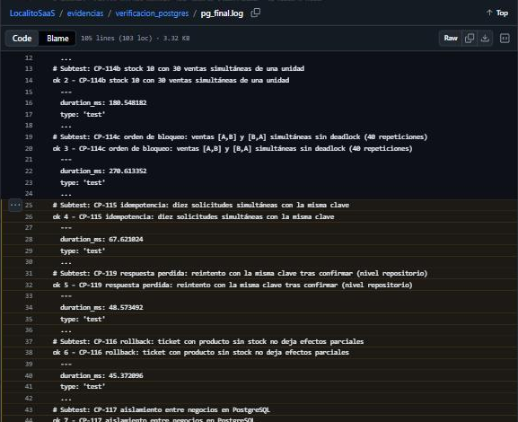
Evidencia PG-02 (captura de GitHub, 07-10-2026). pg_final.log, líneas 25-44 (resaltadas): CP-115 idempotencia, CP-119 respuesta perdida, CP-116 rollback y CP-117 aislamiento entre negocios, todas ok. Enlace: https://github.com/CamiloGonzalezSt/LocalitoSaaS/blob/b424c55337b1334b6fb20a0d71faaa79978f5dde/evidencias/verificacion_postgres/pg_final.log#L25-L44
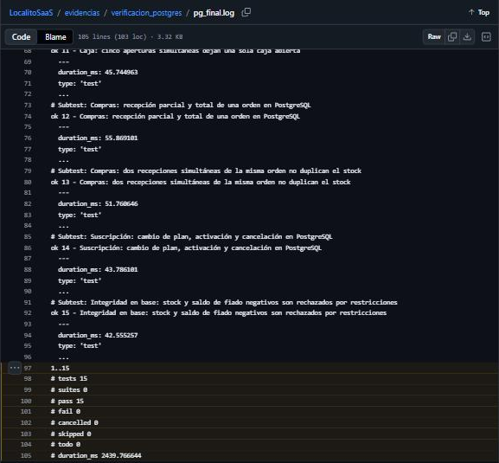
Evidencia PG-03 (captura de GitHub, 07-10-2026). pg_final.log, líneas 97-105 (resaltadas): “# tests 15”, “# pass 15”, “# fail 0”. Enlace: https://github.com/CamiloGonzalezSt/LocalitoSaaS/blob/b424c55337b1334b6fb20a0d71faaa79978f5dde/evidencias/verificacion_postgres/pg_final.log#L97-L105
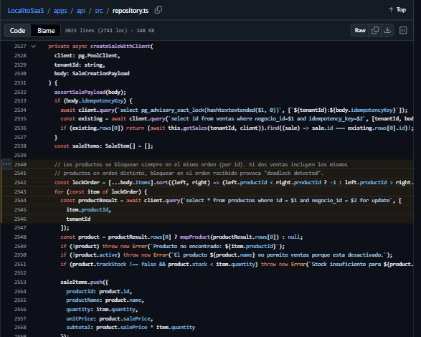
Evidencia PG-04 (captura de GitHub, 07-10-2026). apps/api/src/repository.ts, líneas 2540-2546 (resaltadas): corrección del deadlock; los productos se bloquean siempre en el mismo orden (por id). Enlace: https://github.com/CamiloGonzalezSt/LocalitoSaaS/blob/b424c55337b1334b6fb20a0d71faaa79978f5dde/apps/api/src/repository.ts#L2540-L2546
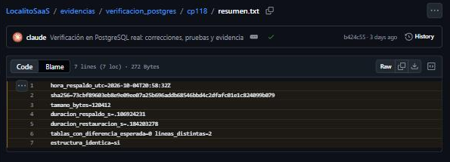
Evidencia PG-05 (captura de GitHub, 07-10-2026). cp118/resumen.txt, líneas 1-7: duracion_respaldo_s=.106924231, duracion_restauracion_s=.184203278, tamano_bytes=120412, estructura_identica=si. Enlace: https://github.com/CamiloGonzalezSt/LocalitoSaaS/blob/b424c55337b1334b6fb20a0d71faaa79978f5dde/evidencias/verificacion_postgres/cp118/resumen.txt#L1-L7
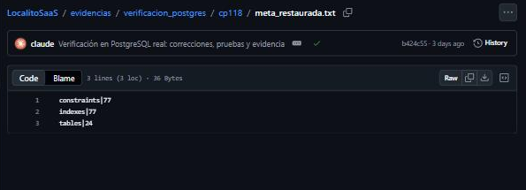
Evidencia PG-06 (captura de GitHub, 07-10-2026). cp118/meta_restaurada.txt: constraints|77, indexes|77, tables|24 (igual que meta_origen.txt). Enlace: https://github.com/CamiloGonzalezSt/LocalitoSaaS/blob/b424c55337b1334b6fb20a0d71faaa79978f5dde/evidencias/verificacion_postgres/cp118/meta_restaurada.txt
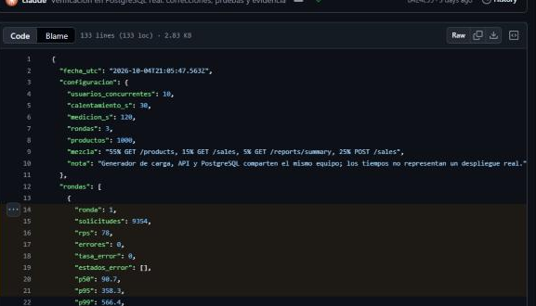
Evidencia PG-07 (captura de GitHub, 07-10-2026). carga_cp123.json, líneas 1-40: configuración (10 usuarios, 30 s de calentamiento, 3 rondas de 120 s, 1.000 productos) y ronda 1 (líneas 14-21 resaltadas): errores 0, p95 358.3 ms. Enlace: https://github.com/CamiloGonzalezSt/LocalitoSaaS/blob/b424c55337b1334b6fb20a0d71faaa79978f5dde/evidencias/verificacion_postgres/carga_cp123.json#L14-L21
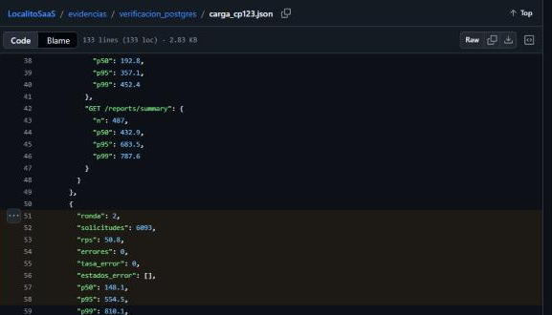
Evidencia PG-08 (captura de GitHub, 07-10-2026). carga_cp123.json, líneas 51-58 (resaltadas): ronda 2, errores 0, p95 554.5 ms. Enlace: https://github.com/CamiloGonzalezSt/LocalitoSaaS/blob/b424c55337b1334b6fb20a0d71faaa79978f5dde/evidencias/verificacion_postgres/carga_cp123.json#L51-L58
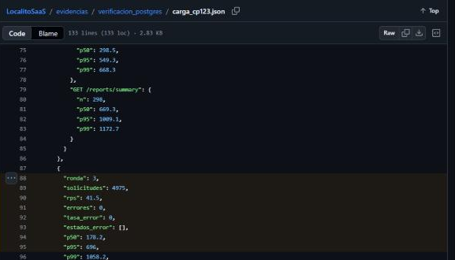
Evidencia PG-09 (captura de GitHub, 07-10-2026). carga_cp123.json, líneas 88-95 (resaltadas): ronda 3, errores 0, p95 696 ms. Enlace: https://github.com/CamiloGonzalezSt/LocalitoSaaS/blob/b424c55337b1334b6fb20a0d71faaa79978f5dde/evidencias/verificacion_postgres/carga_cp123.json#L88-L95
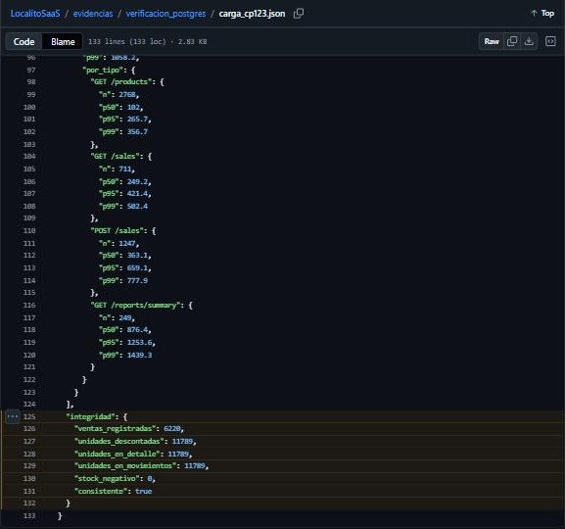
Evidencia PG-10 (captura de GitHub, 07-10-2026). carga_cp123.json, líneas 125-132 (resaltadas): integridad 6.220 ventas, 11.789 unidades en ventas, detalle y movimientos, stock_negativo 0, consistente true. Enlace: https://github.com/CamiloGonzalezSt/LocalitoSaaS/blob/b424c55337b1334b6fb20a0d71faaa79978f5dde/evidencias/verificacion_postgres/carga_cp123.json#L125-L132
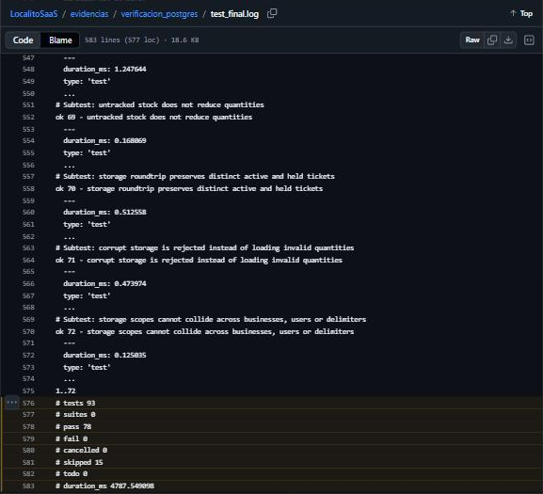
Evidencia PG-11 (captura de GitHub, 07-10-2026). test_final.log, líneas 576-583 (resaltadas): suite completa “# tests 93”, “# pass 78”, “# fail 0”, “# skipped 15” (las 15 de PostgreSQL se ejecutan aparte en pg_final.log). Enlace: https://github.com/CamiloGonzalezSt/LocalitoSaaS/blob/b424c55337b1334b6fb20a0d71faaa79978f5dde/evidencias/verificacion_postgres/test_final.log#L576-L583

6. Criterios de entrada y salida
Se inicia con ambiente accesible, datos preparados y alcance conocido. Se considera salida de una campaña cuando los casos seleccionados tienen resultado y los defectos críticos están resueltos o el incremento permanece pendiente. No se aprueba una campaña porque solo se ejecutaron casos favorables. Rechazos y efectos sobre datos forman parte del resultado.
Los defectos incluyen identificador, pasos, esperado, obtenido, entorno y evidencia. Una respuesta ambigua posterior al commit exige revisar la venta antes de repetir. El fallo de captura no equivale al fallo funcional y debe documentarse por separado.

7. Catálogo de casos de la matriz
Cada caso conserva el estado original. Para ejecutarlo se deben completar precondiciones específicas y registrar ambiente, commit, estado anterior y posterior y evidencia. La nueva campaña AUT/HTTP se registra por separado; no se atribuye a los CP manuales una ejecución que no se realizó. Las diferencias de puertos o rutas de las instrucciones históricas se ajustan al ambiente auditado antes de la campaña; Vite utiliza 5173 por defecto.

7.1. CP-01 Inicio de sesión dueño
Módulo. Autenticación.
Procedimiento de la fuente. Ingresar correo y clave demo.
Resultado esperado. El sistema muestra panel del día y nombre del usuario.
Estado registrado. Pendiente evidencia.

7.2. CP-02 Rechazo de clave incorrecta
Módulo. Autenticación.
Procedimiento de la fuente. Ingresar usuario válido con clave incorrecta.
Resultado esperado. El sistema responde credenciales inválidas.
Estado registrado. Pendiente evidencia.

7.3. CP-03 Crear producto
Módulo. Productos.
Procedimiento de la fuente. Ir a Stock, completar formulario y crear.
Resultado esperado. Producto aparece en inventario y puede venderse.
Estado registrado. Pendiente evidencia.

7.4. CP-04 Editar producto
Módulo. Productos.
Procedimiento de la fuente. Seleccionar editar, cambiar precio o stock mínimo, guardar.
Resultado esperado. Producto refleja cambios.
Estado registrado. Pendiente evidencia.

7.5. CP-05 Desactivar producto
Módulo. Productos.
Procedimiento de la fuente. Presionar desactivar en un producto.
Resultado esperado. Producto deja de aparecer en inventario activo.
Estado registrado. Pendiente evidencia.

7.6. CP-06 Alerta de stock bajo
Módulo. Stock.
Procedimiento de la fuente. Dejar stock menor o igual al mínimo.
Resultado esperado. Dashboard muestra alerta.
Estado registrado. Pendiente evidencia.

7.7. CP-07 Venta normal
Módulo. Ventas.
Procedimiento de la fuente. Agregar producto al ticket y confirmar con efectivo.
Resultado esperado. Se registra venta, baja stock y se muestra comprobante.
Estado registrado. Pendiente evidencia.

7.8. CP-08 Venta fiada
Módulo. Ventas.
Procedimiento de la fuente. Seleccionar método fiado, elegir cliente y confirmar.
Resultado esperado. Se registra venta y aumenta deuda del cliente.
Estado registrado. Pendiente evidencia.

7.9. CP-09 Anular venta
Módulo. Ventas.
Procedimiento de la fuente. Ir a Reportes y anular venta activa.
Resultado esperado. Venta queda anulada y stock se restaura.
Estado registrado. Pendiente evidencia.

7.10. CP-10 Imprimir comprobante
Módulo. Ticket.
Procedimiento de la fuente. Confirmar venta y presionar imprimir.
Resultado esperado. Se abre diálogo de impresión con ticket interno.
Estado registrado. Pendiente evidencia.

7.11. CP-11 Compartir comprobante
Módulo. Ticket.
Procedimiento de la fuente. Confirmar venta y presionar compartir.
Resultado esperado. En móvil se abre menú nativo o se copia texto.
Estado registrado. Pendiente evidencia.

7.12. CP-12 Crear cliente
Módulo. Clientes.
Procedimiento de la fuente. Ir a Fiado, ingresar nombre y contacto.
Resultado esperado. Cliente aparece en cuentas por cobrar.
Estado registrado. Pendiente evidencia.

7.13. CP-13 Editar cliente
Módulo. Clientes.
Procedimiento de la fuente. Seleccionar editar, cambiar teléfono y guardar.
Resultado esperado. Cliente refleja el nuevo dato.
Estado registrado. Pendiente evidencia.

7.14. CP-14 Registrar abono en cliente
Módulo. Clientes.
Procedimiento de la fuente. Ingresar monto y presionar abono.
Resultado esperado. Deuda disminuye.
Estado registrado. Pendiente evidencia.

7.15. CP-15 Reconocer una fotografía
Módulo. Venta Rápida.
Procedimiento de la fuente. Fotografiar uno o más productos desde Venta Rápida.
Resultado esperado. Propone productos y cantidades usando exclusivamente el catálogo del negocio.
Estado registrado. Normalización automatizada aprobada; visual pendiente.

7.16. CP-16 Reconocer por código
Módulo. Código de barras.
Procedimiento de la fuente. Crear producto con código real, abrir Venta Rápida → Vender con código de barras y leer o ingresar 7801610001347.
Resultado esperado. Localito encuentra el producto exacto sin depender del análisis visual.
Estado registrado. Pendiente evidencia.

7.17. CP-17 Corregir propuesta
Módulo. Venta Rápida.
Procedimiento de la fuente. Cambiar cantidad, reemplazar un producto ambiguo y eliminar otro.
Resultado esperado. El total se recalcula con precios del inventario y la propuesta queda bajo control del vendedor.
Estado registrado. Pendiente evidencia.

7.18. CP-18 Caja en vivo
Módulo. Caja.
Procedimiento de la fuente. Ir a Reportes.
Resultado esperado. Muestra efectivo, tarjeta, transferencia, fiado, total y anuladas.
Estado registrado. Pendiente evidencia.

7.19. CP-19 Cierre manual
Módulo. Caja.
Procedimiento de la fuente. Escribir observacion y presionar Cerrar caja.
Resultado esperado. Se guarda un cierre con totales, usuario, fecha/hora y observacion.
Estado registrado. Pendiente evidencia.

7.20. CP-20 Crear usuario interno
Módulo. Usuarios.
Procedimiento de la fuente. Ir a Configuración, crear vendedor.
Resultado esperado. Usuario aparece en lista de usuarios activos.
Estado registrado. Pendiente evidencia.

7.21. CP-21 Desactivar usuario
Módulo. Usuarios.
Procedimiento de la fuente. Desactivar usuario creado.
Resultado esperado. Usuario deja de aparecer como activo.
Estado registrado. Pendiente evidencia.

7.22. CP-22 Uso desde iPhone
Módulo. Mobile.
Procedimiento de la fuente. Abrir http://IP-DEL-PC:5174.
Resultado esperado. PWA carga y consume API del PC mediante el proxy local.
Estado registrado. Pendiente evidencia.

7.23. CP-23 Instalabilidad
Módulo. PWA.
Procedimiento de la fuente. Abrir con HTTPS o entorno compatible y agregar a inicio.
Resultado esperado. App se comporta como PWA instalable.
Estado registrado. Pendiente evidencia.

7.24. CP-24 Vendedor sin reportes completos
Módulo. Permisos.
Procedimiento de la fuente. Iniciar como vendedor y entrar a Caja.
Resultado esperado. Solo ve caja en vivo, cierre y ultimos cierres.
Estado registrado. Pendiente evidencia.

7.25. CP-25 Vendedor sin administración de productos
Módulo. Permisos.
Procedimiento de la fuente. Iniciar como vendedor y entrar a Stock.
Resultado esperado. Ve inventario solo lectura, sin crear, editar, ajustar o desactivar.
Estado registrado. Pendiente evidencia.

7.26. CP-26 API rechaza acción administrativa
Módulo. Permisos.
Procedimiento de la fuente. Llamar endpoint admin con token de vendedor.
Resultado esperado. API responde 403 sin ejecutar acción.
Estado registrado. Pendiente evidencia.

7.27. CP-27 Editar perfil propio
Módulo. Perfil.
Procedimiento de la fuente. Iniciar como vendedor o dueño, entrar a Mi perfil/Configuración, cambiar nombre o correo y guardar.
Resultado esperado. El perfil se actualiza sin cambiar rol ni permisos.
Estado registrado. Pendiente evidencia.

7.28. CP-28 Vendedor no administra usuarios
Módulo. Usuarios.
Procedimiento de la fuente. Iniciar como vendedor y entrar a Mi perfil.
Resultado esperado. No aparece el formulario de crear usuarios ni la lista administrativa.
Estado registrado. Pendiente evidencia.

7.29. CP-29 Compartir simulación
Módulo. Simulación Webpay fiado.
Procedimiento de la fuente. Entrar a Fiado, presionar Simular cobro en cliente con deuda.
Resultado esperado. Se genera una tarjeta de demostración con enlace, compartir, WhatsApp y copiar; no se envía dinero.
Estado registrado. Pendiente evidencia.

7.30. CP-30 Confirmar simulación
Módulo. Simulación Webpay fiado.
Procedimiento de la fuente. Generar la simulación y presionar Confirmar simulación.
Resultado esperado. La deuda disminuye por el monto de prueba, sin consultar ni cobrar mediante Transbank.
Estado registrado. Pendiente evidencia.

7.31. CP-31 Crear negocio
Módulo. Administración.
Procedimiento de la fuente. Registrar negocio, dueño y clave desde Crear cuenta o como administrador.
Resultado esperado. Se crea un tenant aislado y una prueba Pro de 30 días.
Estado registrado. Pendiente evidencia.

7.32. CP-32 Cerrar sesión
Módulo. Seguridad.
Procedimiento de la fuente. Cerrar sesión y reutilizar el token anterior.
Resultado esperado. El token queda revocado y la API responde 401.
Estado registrado. Pendiente evidencia.

7.33. CP-33 Intentar cambiar negocio por cabecera
Módulo. Multi-tenant.
Procedimiento de la fuente. Enviar una cabecera x-tenant-id distinta con un token válido.
Resultado esperado. La API ignora la cabecera y deriva el negocio desde la sesión.
Estado registrado. Pendiente evidencia.

7.34. CP-34 Pago dividido
Módulo. Ventas.
Procedimiento de la fuente. Vender usando efectivo y tarjeta por montos que sumen el total.
Resultado esperado. La venta queda con método mixto y caja separa ambos montos.
Estado registrado. Pendiente evidencia.

7.35. CP-35 Reintento idempotente
Módulo. Ventas.
Procedimiento de la fuente. Repetir una venta con la misma clave de idempotencia.
Resultado esperado. Se devuelve la misma venta y el stock baja una sola vez.
Estado registrado. Automatizada aprobada.

7.36. CP-36 Devolución parcial
Módulo. Devoluciones.
Procedimiento de la fuente. Devolver una unidad de una venta de varias unidades.
Resultado esperado. Se repone solo esa unidad y se ajustan venta neta y deuda.
Estado registrado. Automatizada aprobada.

7.37. CP-37 Evitar doble reposición
Módulo. Devoluciones.
Procedimiento de la fuente. Devolver parcialmente y luego anular la venta.
Resultado esperado. Solo se repone la cantidad restante.
Estado registrado. Automatizada aprobada.

7.38. CP-38 Aplicar límite de fiado
Módulo. Credito.
Procedimiento de la fuente. Superar el cupo configurado del cliente.
Resultado esperado. La API rechaza la venta sin descontar stock.
Estado registrado. Automatizada aprobada.

7.39. CP-39 Apertura y cierre de turno
Módulo. Caja.
Procedimiento de la fuente. Abrir con fondo inicial, registrar gasto, contar y cerrar.
Resultado esperado. Se informa efectivo esperado y diferencia.
Estado registrado. Automatizada aprobada.

7.40. CP-40 Segundo turno del día
Módulo. Caja.
Procedimiento de la fuente. Cerrar un turno y abrir otro el mismo día.
Resultado esperado. El segundo turno no vuelve a sumar ventas del primero.
Estado registrado. Pendiente evidencia.

7.41. CP-41 Recibir orden
Módulo. Compras.
Procedimiento de la fuente. Crear proveedor y orden, luego recibir mercaderia.
Resultado esperado. Aumenta stock, registra kardex y recalcula costo promedio.
Estado registrado. Automatizada aprobada.

7.42. CP-42 Alerta de vencimiento
Módulo. Inventario.
Procedimiento de la fuente. Asignar vencimiento dentro de 30 días.
Resultado esperado. Gestion muestra alerta del producto.
Estado registrado. Pendiente evidencia.

7.43. CP-43 Importar y exportar CSV
Módulo. Datos.
Procedimiento de la fuente. Exportar catálogo e importar un archivo válido.
Resultado esperado. Se descarga CSV y se crean filas validas.
Estado registrado. Pendiente evidencia.

7.44. CP-44 Venta sin conexión
Módulo. Offline.
Procedimiento de la fuente. Perder red al confirmar, recargar con API caída y recuperarla.
Resultado esperado. Cola por cuenta y catálogo guardado; venta se sincroniza una vez.
Estado registrado. Automatizada en navegador local aprobada: test-improvements.cjs.

7.45. CP-45 Reconocer envase
Módulo. Vision.
Procedimiento de la fuente. Configurar GROQ_API_KEY (o OPENAI_API_KEY), fotografiar un producto catalogado.
Resultado esperado. La API propone coincidencia con confianza y permite corregir.
Estado registrado. Pendiente evidencia.

7.46. CP-46 Recuperar contraseña
Módulo. Seguridad.
Procedimiento de la fuente. Solicitar el enlace, cambiar la clave y volver a usar el enlace.
Resultado esperado. La nueva clave funciona, sesiones anteriores quedan revocadas y el enlace no puede reutilizarse.
Estado registrado. Automatizada aprobada.

7.47. CP-47 Extraer factura
Módulo. Factura IA.
Procedimiento de la fuente. Fotografiar una factura legible desde Negocio.
Resultado esperado. Propone proveedor, folio, fecha, totales y líneas con confianza y advertencias.
Estado registrado. Esquema automatizado aprobado; visual aprobado.

7.48. CP-48 Reutilizar catálogo
Módulo. Factura IA.
Procedimiento de la fuente. Leer una línea cuyo código o nombre corresponde a un producto activo.
Resultado esperado. La línea queda marcada En inventario y no crea otro producto.
Estado registrado. Automatizada aprobada.

7.49. CP-49 Crear producto faltante
Módulo. Factura IA.
Procedimiento de la fuente. Confirmar una línea marcada Producto nuevo con nombre, categoría y precio de venta.
Resultado esperado. Crea el producto y lo recibe con el stock y costo confirmados.
Estado registrado. Automatizada aprobada.

7.50. CP-50 Exigir revisión
Módulo. Factura IA.
Procedimiento de la fuente. Vaciar cantidad o precio de venta de una línea.
Resultado esperado. Confirmar e ingresar queda deshabilitado y la API rechaza valores inválidos.
Estado registrado. Automatizada aprobada.

7.51. CP-51 Evitar doble ingreso
Módulo. Factura IA.
Procedimiento de la fuente. Reintentar con la misma clave o volver a cargar el mismo folio.
Resultado esperado. Devuelve la compra previa o rechaza el duplicado; el stock aumenta una sola vez.
Estado registrado. Automatizada aprobada.

7.52. CP-52 Permisos
Módulo. Factura IA.
Procedimiento de la fuente. Intentar analizar o importar con token de vendedor.
Resultado esperado. La API responde 403 y no cambia inventario.
Estado registrado. Importación CSV comprobada con 403; factura pendiente evidencia.

7.53. CP-53 Apertura automática
Módulo. Carga inicial.
Procedimiento de la fuente. Crear un local sin productos e iniciar sesión como dueño.
Resultado esperado. Abre automáticamente el asistente y sugiere categorías según el rubro.
Estado registrado. Visual aprobada a 320 px.

7.54. CP-54 Importación masiva
Módulo. Carga inicial.
Procedimiento de la fuente. Subir una plantilla CSV con dos productos válidos y una fila inválida.
Resultado esperado. Muestra vista previa, omite la fila inválida y crea los dos productos válidos.
Estado registrado. Automatizada y visual aprobadas.

7.55. CP-55 Evitar duplicados
Módulo. Carga inicial.
Procedimiento de la fuente. Reintentar la misma carga y subir un producto con código o nombre ya existente.
Resultado esperado. No crea duplicados e informa las filas ya existentes.
Estado registrado. Automatizada aprobada.

7.56. CP-56 Reanudar o posponer
Módulo. Carga inicial.
Procedimiento de la fuente. Elegir un método, recargar y luego presionar Hacerlo después.
Resultado esperado. Recupera el método elegido; al posponer no fuerza nuevamente el asistente y permanece accesible desde el menú.
Estado registrado. Reanudación y acceso posterior aprobados.

7.57. CP-57 Un producto
Módulo. Venta Rápida A.
Procedimiento de la fuente. Analizar una foto con un producto catalogado.
Resultado esperado. Muestra una línea lista con cantidad 1 y precio obtenido del inventario.
Estado registrado. Automatizada aprobada.

7.58. CP-58 Varios productos
Módulo. Venta Rápida B.
Procedimiento de la fuente. Analizar una foto con productos distintos.
Resultado esperado. Devuelve líneas separadas y calcula el total con precios locales.
Estado registrado. Automatizada aprobada.

7.59. CP-59 Unidades repetidas
Módulo. Venta Rápida C.
Procedimiento de la fuente. Analizar varias unidades iguales o una respuesta repetida para el mismo ID.
Resultado esperado. Agrupa el producto y suma las cantidades.
Estado registrado. Automatizada aprobada.

7.60. CP-60 Producto no encontrado
Módulo. Venta Rápida D.
Procedimiento de la fuente. Analizar un objeto sin coincidencia de catálogo.
Resultado esperado. Lo marca Producto no reconocido y permite buscar o ignorar; no crea inventario.
Estado registrado. Automatizada y visual aprobadas mediante código desconocido y corrección manual.

7.61. CP-61 Detección ambigua
Módulo. Venta Rápida E.
Procedimiento de la fuente. Devolver una coincidencia de confianza media con varias alternativas.
Resultado esperado. Exige selección o confirmación antes de habilitar Agregar a la venta.
Estado registrado. Automatizada aprobada; visual pendiente.

7.62. CP-62 Stock insuficiente
Módulo. Venta Rápida F.
Procedimiento de la fuente. Detectar cantidad superior al stock registrado.
Resultado esperado. Advierte detectado versus stock y aplica la misma regla del POS al agregar.
Estado registrado. Automatizada y visual aprobadas; el POS rechazó cantidad 29 con stock 28.

7.63. CP-63 Falla de IA
Módulo. Venta Rápida G.
Procedimiento de la fuente. Simular error o servicio no configurado.
Resultado esperado. Mantiene la foto y ofrece reintentar sin modificar ticket ni stock.
Estado registrado. Endpoint aprobado sin clave (503 controlado); interacción visual pendiente.

7.64. CP-64 Cámara rechazada
Módulo. Venta Rápida H.
Procedimiento de la fuente. Rechazar permiso de cámara.
Resultado esperado. Explica brevemente el permiso y ofrece cámara del teléfono o subir foto.
Estado registrado. Pendiente dispositivo real.

7.65. CP-65 Foto sin productos
Módulo. Venta Rápida I.
Procedimiento de la fuente. Analizar una imagen sin productos claros.
Resultado esperado. Muestra No encontramos productos claramente visibles y permite otra foto.
Estado registrado. Automatizada aprobada; visual pendiente.

7.66. CP-66 Integración POS
Módulo. Venta Rápida J.
Procedimiento de la fuente. Confirmar productos revisados y presionar Agregar a la venta.
Resultado esperado. Abre el ticket POS existente; stock y kardex no cambian hasta confirmar el cobro.
Estado registrado. Automatizada y visual aprobadas; cantidad 2 llegó al ticket y el stock permaneció en 28.

7.67. CP-67 Menú por rol
Módulo. Navegación.
Procedimiento de la fuente. Iniciar como dueño y vendedor en móvil/escritorio.
Resultado esperado. Dueño ve 7 áreas; vendedor ve Vender, Inventario, Clientes y Caja; funciones secundarias no duplican navegación.
Estado registrado. Typecheck y revisión móvil aprobados. Observación: el README lista seis áreas para el dueño y este caso indica siete; se debe verificar contra la interfaz vigente y corregir el que corresponda.

7.68. CP-68 Medios después de Cobrar
Módulo. POS.
Procedimiento de la fuente. Agregar producto y observar ticket antes de pulsar Cobrar.
Resultado esperado. Los medios de pago no aparecen hasta solicitar el cobro.
Estado registrado. Visual móvil aprobada.

7.69. CP-69 Confirmación de pago externo
Módulo. POS.
Procedimiento de la fuente. Elegir tarjeta, transferencia o Webpay.
Resultado esperado. Registrar venta queda deshabilitado hasta marcar pago aprobado; antes de eso no existe venta ni baja stock.
Estado registrado. Visual y API local aprobadas con tarjeta.

7.70. CP-70 Prueba Pro al crear local
Módulo. Suscripción.
Procedimiento de la fuente. Crear tenant desde plataforma.
Resultado esperado. Se crea suscripción Pro trialing por 30 días y bootstrap entrega entitlements.
Estado registrado. Automatizada aprobada.

7.71. CP-71 Plan Básico
Módulo. Suscripción.
Procedimiento de la fuente. Cambiar a Básico e intentar clientes, IA o compras desde UI/API.
Resultado esperado. Navegación oculta función y API responde 403; ventas, inventario y caja siguen disponibles.
Estado registrado. UI y HTTP aprobados: productos 200, clientes 403 y Venta Rápida deriva a Mi plan.

7.72. CP-72 Vencimiento solo lectura
Módulo. Suscripción.
Procedimiento de la fuente. Vencer prueba/período y consultar/modificar datos.
Resultado esperado. Consultas del plan siguen disponibles; mutaciones responden 403 y los datos permanecen.
Estado registrado. HTTP/UI aprobados: productos GET 200, POST 403 y controles POS deshabilitados.

7.73. CP-73 Métricas SaaS
Módulo. Plataforma.
Procedimiento de la fuente. Entrar como system_admin.
Resultado esperado. Muestra locales, pruebas activas, MRR estimado y controles de plan/estado por tenant.
Estado registrado. Visual aprobada; activación Basic actualizó MRR de $59.970 a $49.970.

7.74. CP-74 Claro, oscuro y sistema
Módulo. Apariencia.
Procedimiento de la fuente. Cambiar el control Apariencia del lateral en escritorio o del menú móvil y recargar.
Resultado esperado. Tema persiste por usuario, mantiene contraste y respeta preferencia del sistema.
Estado registrado. Claro predeterminado y Oscuro persistido tras recarga a 390 px.

7.75. CP-75 Sin zoom ni desborde
Módulo. Responsive.
Procedimiento de la fuente. Revisar Inicio, Vender, Inventario y formularios a 390 × 844.
Resultado esperado. scrollWidth no supera el viewport y la navegación inferior no tapa controles esenciales.
Estado registrado. Aprobada en 390 × 844.

7.76. CP-76 Jerarquía diaria
Módulo. Inicio.
Procedimiento de la fuente. Entrar como owner.
Resultado esperado. Ventas de hoy domina; muestra acciones Vender/Agregar producto/Ver caja, atención y cuatro métricas útiles.
Estado registrado. Visual aprobada a 390 y 1440 px; sin desborde.

7.77. CP-77 Editar identidad
Módulo. Negocio.
Procedimiento de la fuente. Cambiar nombre, rubro, dirección y teléfono desde el engranaje de Configuración.
Resultado esperado. API persiste el tenant, actualiza sesión y registra auditoría sin permitir cambiar active.
Estado registrado. Automatizada y visual/HTTP aprobadas con mensaje Datos del negocio guardados.

7.78. CP-78 Solicitud durante trial
Módulo. Suscripción.
Procedimiento de la fuente. Solicitar Basic mientras existe trial Pro.
Resultado esperado. Mantiene Pro trialing, registra pendingPlan=basic y no corta acceso.
Estado registrado. Automatizada aprobada.

7.79. CP-79 Activación manual
Módulo. Suscripción.
Procedimiento de la fuente. Como system_admin activar un tenant con plan solicitado.
Resultado esperado. Aplica plan solicitado, crea período, limpia pendiente y audita.
Estado registrado. Visual/HTTP aprobada: solicitud Basic desapareció y plan quedó active.

7.80. CP-80 Vencido con lectura
Módulo. Suscripción.
Procedimiento de la fuente. Vencer plan Pro y entrar a Clientes/Reportes.
Resultado esperado. Datos del plan siguen visibles; botones operativos deshabilitados y API rechaza mutaciones.
Estado registrado. UI y HTTP aprobados con banner y productos del POS deshabilitados.

7.81. CP-81 Embudo SaaS
Módulo. Plataforma.
Procedimiento de la fuente. Entrar como system_admin.
Resultado esperado. Muestra Basic, Pro, past_due, expirados, pruebas nuevas, conversión y MRR.
Estado registrado. Visual aprobada en panel system_admin.

7.82. CP-82 Predeterminado Claro
Módulo. Apariencia.
Procedimiento de la fuente. Iniciar con un usuario sin preferencia guardada.
Resultado esperado. Localito abre en Claro; Oscuro/Sistema quedan como selección explícita persistida.
Estado registrado. Visual aprobada: dataset light inicial y selector Claro presionado.

7.83. CP-83 Crear empresa nueva
Módulo. Registro público.
Procedimiento de la fuente. Completar negocio, dueño, correo y clave desde el login.
Resultado esperado. Crea tenant aislado, sesión owner y prueba Pro de 30 días.
Estado registrado. Automatizada y HTTP local aprobadas.

7.84. CP-84 Solicitar enlace sin proveedor de correo
Módulo. Recuperación.
Procedimiento de la fuente. Enviar un correo válido con email transaccional sin configurar.
Resultado esperado. Responde 202 sin revelar cuentas ni producir error 500; informa alternativa administrativa.
Estado registrado. HTTP local aprobada.

7.85. CP-85 Persistencia de plan
Módulo. Plataforma.
Procedimiento de la fuente. Cambiar Pro a Básico, recargar el panel y volver a Pro.
Resultado esperado. La selección persiste después de la recarga.
Estado registrado. Visual local aprobada.

7.86. CP-86 Eliminación definitiva de usuario
Módulo. Plataforma.
Procedimiento de la fuente. Restablecer clave y eliminar un vendedor.
Resultado esperado. Sesiones revocadas; historial de venta se conserva sin FK inválida.
Estado registrado. Automatizada aprobada.

7.87. CP-87 Eliminación definitiva de local
Módulo. Plataforma.
Procedimiento de la fuente. Eliminar tenant de prueba con confirmación reforzada.
Resultado esperado. Se eliminan todos sus datos y no afecta otros tenants.
Estado registrado. Automatizada aprobada.

7.88. CP-88 Pestañas estables
Módulo. Clientes.
Procedimiento de la fuente. Alternar Clientes, Fiado y Pendientes.
Resultado esperado. La franja conserva 58 px de alto y no mueve la pantalla.
Estado registrado. Visual automatizada en navegador aprobada.

7.89. CP-89 Registrar abono con medio de pago y validación
Módulo. Fiado.
Procedimiento de la fuente. Ingresar monto y medio en cliente con deuda.
Resultado esperado. Abono se habilita, reduce saldo y no admite monto vacío o superior.
Estado registrado. Lógica y UI aprobadas.

7.90. CP-90 Explorar por categoría
Módulo. POS.
Procedimiento de la fuente. Entrar a Vender, elegir una categoría y luego volver a Todos.
Resultado esperado. Solo se muestran los productos de la categoría elegida; búsqueda restablece Todos y el ticket no cambia.
Estado registrado. Pendiente evidencia.

7.91. CP-91 Prioridad contextual
Módulo. Inicio.
Procedimiento de la fuente. Abrir Inicio con stock agotado, stock bajo, fiado pendiente y sin alertas.
Resultado esperado. Muestra una única prioridad con acción directa; las tarjetas de atención aparecen solo cuando hay algo que revisar.
Estado registrado. Pendiente evidencia.

7.92. CP-92 Productos frecuentes
Módulo. POS.
Procedimiento de la fuente. Registrar ventas, abrir Vender y alternar Más vendidos/Recientes.
Resultado esperado. Muestra hasta seis productos existentes del catálogo; al tocar uno se agrega al ticket sin alterar filtros ni stock.
Estado registrado. Pendiente evidencia.

7.93. CP-93 Total y cobro fijo
Módulo. POS móvil.
Procedimiento de la fuente. Agregar un producto y desplazarse por el catálogo a 390 px.
Resultado esperado. La barra fija muestra cantidad, total, Revisar ticket y Cobrar sin tapar la navegación; Cobrar abre el paso de pago.
Estado registrado. Pendiente evidencia.

7.94. CP-94 Controles a 320 px
Módulo. Responsive.
Procedimiento de la fuente. Abrir POS y medir encabezado/navegación.
Resultado esperado. Cuatro botones de 44 px sin superposición y sin overflow horizontal.
Estado registrado. Visual y medición aprobadas.

7.95. CP-95 Plan oculto
Módulo. Rol vendedor.
Procedimiento de la fuente. Iniciar como vendedor en escritorio y móvil.
Resultado esperado. No ve tarjeta, días, contratación ni reportes del dueño.
Estado registrado. Visual local aprobada.

7.96. CP-96 Estados vacíos con orientación
Módulo. Experiencia.
Procedimiento de la fuente. Abrir Vender sin ticket, filtrar un catálogo sin resultados, abrir Clientes vacío y elegir un mes sin ventas.
Resultado esperado. Cada estado explica la situación y, cuando corresponde, entrega una acción segura para continuar sin crear datos de prueba.
Estado registrado. Pendiente evidencia.

7.97. CP-97 Acceso por tarea
Módulo. Inventario.
Procedimiento de la fuente. Abrir Inventario como dueño y usar Revisar catálogo, Agregar producto, Cargar varios e Ingresar factura.
Resultado esperado. Cada tarea dirige al flujo existente correspondiente; no crea un segundo catálogo ni duplica la lógica de recepción.
Estado registrado. Pendiente evidencia.

7.98. CP-98 Lectura por período
Módulo. Reportes.
Procedimiento de la fuente. Elegir un mes con y sin ventas y recorrer resultado, análisis, caja e historial.
Resultado esperado. El total y las métricas corresponden al período elegido; Caja de hoy declara que es operativa y los historiales muestran su alcance sin mezclar datos.
Estado registrado. Pendiente evidencia.

7.99. CP-99 Formulario progresivo
Módulo. Productos.
Procedimiento de la fuente. Crear y editar un producto completando solo datos principales y luego desplegando información adicional.
Resultado esperado. Nombre, categoría, precio y stock son claros y suficientes para crear; datos opcionales conservan el mismo comportamiento al guardar.
Estado registrado. Pendiente evidencia.

7.100. CP-100 Textos y acciones consistentes
Módulo. Experiencia.
Procedimiento de la fuente. Recorrer Inicio, Inventario, Clientes, Reportes y los mensajes de sesión.
Resultado esperado. Las acciones distinguen crear, guardar, revisar y cerrar; etiquetas, búsquedas y mensajes visibles usan español claro y acentuación correcta.
Estado registrado. Pendiente evidencia.

7.101. CP-101 Foco y reducción de movimiento
Módulo. Accesibilidad.
Procedimiento de la fuente. Navegar con teclado por botones, campos, filtros y enlaces en ambos temas; activar reducción de movimiento del sistema.
Resultado esperado. El foco es visible en cada control y la interfaz elimina transiciones no esenciales cuando el sistema solicita menos movimiento.
Estado registrado. Pendiente evidencia.

7.102. CP-102 Ayuda contextual
Módulo. Experiencia.
Procedimiento de la fuente. Abrir las ayudas de Vender, Inventario y Clientes.
Resultado esperado. Cada ayuda explica el flujo propio de la sección en lenguaje simple, puede abrirse o cerrarse y no bloquea la tarea principal.
Estado registrado. Pendiente evidencia.

7.103. CP-103 Puesta en marcha
Módulo. Inicio.
Procedimiento de la fuente. Ingresar como dueño con catálogo vacío y luego con catálogo sin ventas.
Resultado esperado. Inicio muestra únicamente los pasos pendientes para cargar productos y realizar la primera venta; cada paso abre el flujo existente.
Estado registrado. Pendiente evidencia.

7.104. CP-104 Indicadores operativos
Módulo. Inicio.
Procedimiento de la fuente. Registrar ventas y revisar Inicio.
Resultado esperado. Muestra producto más vendido, tamaño y categorías del catálogo y valor estimado del stock usando datos del negocio.
Estado registrado. Pendiente evidencia.

7.105. CP-105 Historial del turno
Módulo. Caja.
Procedimiento de la fuente. Abrir caja, registrar ingreso, gasto y retiro.
Resultado esperado. El historial lista tipo, motivo, categoría, monto, hora y usuario de cada movimiento del turno abierto.
Estado registrado. Pendiente evidencia.

7.106. CP-106 Búsqueda global
Módulo. Búsqueda.
Procedimiento de la fuente. Usar Buscar desde escritorio y menú móvil con producto, cliente, código y venta.
Resultado esperado. Los resultados son del negocio actual y dirigen al módulo correspondiente sin exponer datos no autorizados al vendedor.
Estado registrado. Pendiente evidencia.

7.107. CP-107 Confirmaciones críticas
Módulo. Seguridad operativa.
Procedimiento de la fuente. Intentar desactivar producto/cliente, eliminar usuario y cerrar caja.
Resultado esperado. Explica el efecto de la acción y permite volver; solo ejecuta después de confirmar explícitamente.
Estado registrado. Pendiente evidencia.

7.108. CP-108 Guion de demostración
Módulo. Tesis.
Procedimiento de la fuente. Seguir el documento de demostración desde una cuenta demo.
Resultado esperado. El recorrido cubre Inicio, Inventario, Venta, Venta Rápida, Clientes, Caja y Reportes sin requerir cobros reales.
Estado registrado. Pendiente evidencia.

7.109. CP-109 Filtros, comparativas y exportación
Módulo. Reportes.
Procedimiento de la fuente. Filtrar por mes, vendedor y categoría; guardar una vista; comparar el mes anterior y exportar CSV.
Resultado esperado. Las métricas, gráficos, alertas y CSV reflejan los filtros activos. El filtro guardado solo está disponible en el mismo local y navegador.
Estado registrado. Pendiente evidencia.

7.110. CP-110 Carga según plan y rol
Módulo. Caja.
Procedimiento de la fuente. Abrir Caja con Basic/Pro y dueño/vendedor.
Resultado esperado. No muestra el error genérico de API; solicita solo módulos autorizados.
Estado registrado. Visual local aprobada.

7.111. CP-111 Filtro mensual
Módulo. Reportes.
Procedimiento de la fuente. Cambiar mes y revisar métricas/gráficos/listas.
Resultado esperado. Todos los bloques usan el mismo período y valores netos.
Estado registrado. Typecheck y visual aprobadas.

7.112. CP-112 Devolución parcial acumulada
Módulo. Ventas.
Procedimiento de la fuente. Devolver unidades en dos operaciones.
Resultado esperado. Nunca supera cantidad original y repone stock exactamente una vez.
Estado registrado. Automatizada aprobada.

7.113. CP-113 Sin superficies blancas
Módulo. Tema oscuro.
Procedimiento de la fuente. Revisar POS, buscador, clientes, reportes y modales.
Resultado esperado. Fondo #090909, superficie #111111, bordes #292929 y sin sombras blancas.
Estado registrado. CSS computado y visual a 320 px aprobados.

8. Casos adicionales, evidencia histórica y límites
Se proponen casos PostgreSQL de reintento simultáneo, última unidad con dos vendedores, rechazo sin efecto parcial y aislamiento de recursos. También restauración, pérdida de respuesta después de confirmar, cierre con varias cuentas y cambios de precio mientras una venta permanece offline. Estos casos se detallan en la sección 9, donde se indica cuáles ya tienen resultado local y cuáles siguen pendientes.
La IA necesita comprobar respuesta desconocida, cantidades inválidas, catálogo vacío, proveedor sin clave y límite externo. La propuesta debe mantenerse editable. Las pruebas de accesibilidad examinan teclado y foco en los flujos principales. Los RNF con umbrales propuestos requieren aceptar primero las condiciones de medición.
Los documentos de estado y operación describen ejecuciones locales previas con cantidades de pruebas en distintos cortes. Se conservan como antecedentes; no se fusionan en un nuevo total de pruebas aprobadas. Una prueba local de un pool de una conexión no sustituye el caso real productivo de anulación o devolución.
La concurrencia, la restauración y el aislamiento ya tienen resultado en PostgreSQL local; la evidencia pendiente incluye su repetición en el despliegue real, dispositivos físicos y usuarios. La documentación desarrollada ayuda a ejecutarlas y a informar el resultado. Un caso con evidencia pendiente no se marca aprobado aunque el mecanismo exista en código.

9. Campaña complementaria de integración y validación
Los casos CP-114 a CP-119 y CP-123 se ejecutaron el 4 de octubre de 2026 en un ambiente local aislado (véase 5.1); CP-120, CP-121 y CP-122 siguen pendientes. Cada caso debe conservar fecha, commit, configuración, ejecutor, datos iniciales, resultado real, evidencia y limpieza. Se usan ambientes y datos aislados y, al finalizar cada caso, se restaura el dato de prueba o se destruye el ambiente aislado.

9.1. CP-114 Concurrencia por última unidad
Precondiciones. PostgreSQL de prueba, dos sesiones de venta y producto con stock uno.
Procedimiento. Enviar dos ventas de una unidad a la vez, con claves distintas; repetir al menos veinte veces reiniciando el dato controlado.
Resultado esperado. Una venta confirmada y otra rechazada; stock cero, sin negativos ni doble descuento.
Estado. Aprobado (4 de octubre de 2026, PostgreSQL 16.15). Resultado obtenido: en 25 repeticiones, de dos ventas simultáneas por la última unidad se confirmó una y se rechazó la otra, con stock 0; con stock 10 y 30 ventas simultáneas de una unidad hubo 10 confirmadas y 20 rechazadas; ventas con productos en orden inverso, 40 repeticiones, sin deadlock (el defecto encontrado se corrigió). Evidencia: evidencias/verificacion_postgres/pg_final.log.

9.2. CP-115 Idempotencia concurrente
Precondiciones. PostgreSQL aislado y ticket válido con clave única de campaña.
Procedimiento. Enviar diez solicitudes simultáneas con la misma clave; consultar ventas y movimientos por la operación.
Resultado esperado. Una sola venta y un solo conjunto de efectos; las respuestas se relacionan con la misma operación o con un conflicto controlado recuperable.
Estado. Aprobado (4 de octubre de 2026, PostgreSQL 16.15). Resultado obtenido: diez solicitudes simultáneas con la misma clave de idempotencia dejaron una sola venta y un solo descuento de stock. Evidencia: evidencias/verificacion_postgres/pg_final.log.

9.3. CP-116 Rollback de venta inválida
Precondiciones. Dos productos: uno suficiente y otro sin stock.
Procedimiento. Confirmar un ticket que incluya ambos; comparar stock, deuda, caja y ventas antes y después.
Resultado esperado. Rechazo completo y ningún efecto parcial en tablas persistentes.
Estado. Aprobado (4 de octubre de 2026, PostgreSQL 16.15). Resultado obtenido: un ticket con un producto sin stock fue rechazado sin dejar venta, movimientos ni descuentos parciales. Evidencia: evidencias/verificacion_postgres/pg_final.log.

9.4. CP-117 Aislamiento persistente
Precondiciones. Dos negocios con dueños y productos propios en PostgreSQL.
Procedimiento. Con token A consultar y modificar identificadores de B; cambiar cabecera de negocio y probar venta con producto ajeno.
Resultado esperado. Ningún dato de B expuesto o cambiado; rechazo sin efectos y registros atribuibles al negocio correcto.
Estado. Aprobado en base local de prueba (4 de octubre de 2026); pendiente repetir en el despliegue real. Resultado obtenido: un negocio no puede leer ni modificar productos, ventas ni clientes de otro en PostgreSQL. Evidencia: evidencias/verificacion_postgres/pg_final.log.

9.5. CP-118 Respaldo y restauración
Precondiciones. Base de prueba con ventas, abonos y compras; destino nuevo vacío.
Procedimiento. Generar pg_dump, registrar hora y hash; restaurar en destino aislado; comparar conteos, sumas, claves y operaciones de lectura.
Resultado esperado. Restauración completa y coherente; medir duración y pérdida temporal respecto al respaldo. Comparar con RTO/RPO acordados, sin inventar aprobación.
Estado. Aprobado en base local de prueba (4 de octubre de 2026). Resultado obtenido: respaldo de 120.412 bytes en 0,11 s y restauración en 0,18 s; 24 tablas, 77 índices y 77 restricciones idénticos y huellas por tabla iguales, salvo la tabla negocios, cuyo origen posterior tenía una fila más; sin stock ni saldos negativos. Evidencia: evidencias/verificacion_postgres/cp118/.

9.6. CP-119 Respuesta perdida tras confirmar
Precondiciones. Ambiente de prueba y mecanismo controlado para cortar la respuesta sin cancelar el commit.
Procedimiento. Confirmar una venta, interrumpir recepción de respuesta y reintentar con la misma clave; consultar estado definitivo.
Resultado esperado. Una operación, stock descontado una vez y recuperación visible para el usuario.
Estado. Aprobado a nivel de repositorio (4 de octubre de 2026); no se probó con corte de red real desde el navegador. Resultado obtenido: el reintento con la misma clave tras confirmar devolvió la venta original sin duplicar. Evidencia: evidencias/verificacion_postgres/pg_final.log.

9.7. CP-120 Precio cambiado durante cola offline
Precondiciones. Ticket local pendiente y dueño con capacidad de cambiar el catálogo.
Procedimiento. Crear ticket sin red, cambiar precio o stock desde otra sesión y volver a conectar; registrar propuesta y decisión del servidor.
Resultado esperado. Aplicación explícita de reglas vigentes, sin precio obsoleto aceptado silenciosamente ni doble venta.
Estado. Pendiente. Resultado obtenido: por registrar. Evidencia: por adjuntar.

9.8. CP-121 Cámara e instalación móvil
Precondiciones. Un equipo iOS y uno Android físicos, HTTPS y catálogo sintético.
Procedimiento. Anotar modelo y versión; abrir e instalar PWA; permitir y denegar cámara, buscar código y fotografiar producto; repetir tras reabrir.
Resultado esperado. Flujo usable, errores comprensibles y alternativa manual; documentar diferencias de plataforma, sin extrapolar a todos los equipos.
Estado. Pendiente. Resultado obtenido: por registrar. Evidencia: por adjuntar.

9.9. CP-122 Tareas con comerciantes
Precondiciones. Consentimiento informado, catálogo de prueba e instrumentos UAT01–07.
Procedimiento. Aplicar las tareas sin enseñar previamente la respuesta; registrar finalización, ayuda, errores, tiempo y comentarios según el protocolo.
Resultado esperado. Resultados observados y anonimizados; aceptación solo según criterios previamente acordados, no por una opinión favorable aislada.
Estado. Pendiente. Resultado obtenido: por registrar. Evidencia: por adjuntar.

9.10. CP-123 Carga y latencia
Precondiciones. PostgreSQL de prueba, 1.000 productos sintéticos y 10 usuarios concurrentes; objetivo propuesto p95 menor a 2 s.
Procedimiento. Separar calentamiento de diez minutos medidos; combinar consultas y ventas válidas, registrar latencias, errores y stock; repetir tres veces.
Resultado esperado. Sin errores de integridad; informar p50, p95, p99, tasa de errores y recursos. El umbral requiere acuerdo antes de marcar aprobación.
Estado. Ejecutado en versión reducida en ambiente local (4 de octubre de 2026). Resultado obtenido: 10 usuarios concurrentes, 1.000 productos, tres rondas de 120 s; 0 errores; p95 de 358, 555 y 696 ms (bajo el umbral propuesto de 2 s) pero con degradación al crecer el historial (de 78 a 42 solicitudes por segundo); integridad consistente (6.220 ventas y 11.789 unidades iguales en ventas, detalle y movimientos). Cliente de carga, API y base en el mismo equipo. Evidencia: evidencias/verificacion_postgres/carga_cp123.json.

10. Campaña ejecutada el 4 de octubre de 2026
El Informe de verificación conserva el detalle reproducible de 78 pruebas automatizadas y 12 casos HTTP aprobados. La Matriz de trazabilidad relaciona esas comprobaciones con los RF y HU. Esa campaña utiliza memoria y dobles de servicios, por lo que no cierra por sí sola los CP persistentes ni la aceptación de usuarios; los casos persistentes se cubren con la campaña en PostgreSQL descrita en 5.1 y en la sección 9.

11. Conclusiones
El plan permite repetir comprobaciones y sostener aceptación por requisito. La entrega mejora la descripción de casos y conserva sus estados. La campaña AUT/HTTP aporta evidencia ejecutada sobre reglas e integración local, y la campaña en PostgreSQL aprueba en local los casos de concurrencia, idempotencia, rollback, aislamiento, respaldo y carga reducida. Quedan pendientes la repetición en el despliegue real, los casos offline y en dispositivos físicos (CP-120 y CP-121) y las tareas con comerciantes (CP-122); los casos manuales mantienen sus estados específicos.

12. Referencias
Las normas se consultaron mediante sus resúmenes públicos; no se declara certificación. Las fuentes web fueron consultadas durante esta revisión, del 3 al 4 de octubre de 2026.
Node.js (s. f.). Test runner. https://nodejs.org/api/test.html

13. Evidencias
Esta sección es nueva y se agrega al final del documento sin modificar las anteriores. Los estados de las secciones 5 a 10 (campaña AUT/HTTP, campaña en PostgreSQL local del 4 de octubre de 2026 y estados manuales de la matriz) se conservan como pruebas históricas. Lo que sigue corresponde solo a pruebas nuevas realizadas en producción el 7 de octubre de 2026 y no reemplaza los estados de la sección 7.

13.1. Ambiente y alcance de la campaña en producción (7 de octubre de 2026)
Ambiente. Producción https://localito-saas.vercel.app/ (plan Pro), con la versión publicada tras integrar a main las correcciones de la revisión del mismo día (PR #4 de LocalitoSaaS, commit d80c716).
Usuario y local. Jose Perez, rol Dueño, local Botillería Don Pepe. El inicio de sesión lo hizo manualmente el usuario; durante la campaña no se escribieron ni registraron contraseñas.
Formatos de pantalla. Las capturas de computador se tomaron con viewport de escritorio 1280×900 (menú lateral visible). Las de teléfono, con 375×812 y 320×700 emulando un teléfono Android en el navegador integrado de la aplicación de escritorio de Claude (Chromium). La emulación no reemplaza a un dispositivo físico.
Horario. Capturas tomadas entre las 12:45 y las 13:05 h (hora de Chile), salvo la pantalla de inicio de sesión (11:48 h). Todas son capturas reales de la aplicación; se difuminó el teléfono de un cliente.
Datos. Solo registros sintéticos: producto “PRUEBA TESIS 0710 Producto” (código TEST07102026) y la venta de prueba #29b31c2b; la venta de prueba anterior #d6dd0078 ya estaba totalmente devuelta. No se cerró la caja abierta, no se registraron pagos reales, no se modificaron ventas históricas ni configuraciones globales y no se eliminó información.
Secuencia ejecutada. Edición del producto (valores iniciales → precio $1.200 y mínimo 3, motivo “Prueba de tesis”), venta en efectivo de 2 unidades (stock 10 → 8), devolución parcial de 1 unidad (8 → 9), devolución de la unidad restante (9 → 10) y revisión de Reportes, búsqueda, Clientes, Caja, Inventario y formato teléfono.

13.2. Resumen de casos
Código | Caso | Resultado | Evidencias
CP-01 | Inicio de sesión dueño | Parcial | EV-01, EV-02, EV-03
CP-03 | Crear producto | Parcial | EV-04, EV-24
CP-04 | Editar producto | Aprobado | EV-05, EV-06
CP-07 | Venta normal | Aprobado | EV-07, EV-08, EV-09
CP-111 | Filtro mensual y valores netos | Aprobado | EV-10, EV-13, EV-18
CP-36 | Devolución parcial | Aprobado | EV-12, EV-15, EV-13
CP-112 | Devolución parcial acumulada | Aprobado | EV-16, EV-17, EV-19
PRD-01 | Registro sintético sin impacto neto | Aprobado | EV-19, EV-20, EV-21
CP-09 | Anular venta | No ejecutado | EV-17
CP-18 | Caja en vivo | Aprobado | EV-14
CP-109 | Filtros, comparativas y exportación | Parcial | EV-22, EV-23, EV-14
CP-106 | Búsqueda global | Parcial | EV-24, EV-25, EV-26
PRD-02 | Consistencia de fiado vencido | Aprobado | EV-27, EV-29, EV-02
PRD-03 | Trazabilidad en Historial de cambios | Aprobado | EV-06
CP-110 | Carga según plan y rol (Caja) | Parcial | EV-28, EV-35
CP-06 | Alerta de stock bajo | Parcial | EV-02
CP-107 | Confirmaciones críticas | Parcial | EV-30, EV-12
CP-90 | Explorar por categoría (Vender) | Parcial | EV-07, EV-31
CP-75 | Sin zoom ni desborde | Parcial | EV-03, EV-31, EV-32
CP-94 | Controles a 320 px | Parcial | EV-33
CP-74 | Claro, oscuro y sistema | Parcial | EV-33, EV-34
CP-113 | Sin superficies blancas | Parcial | EV-34
CP-100 | Textos y acciones consistentes | Parcial | EV-05, EV-28, EV-36
CP-02 | Rechazo de clave incorrecta | Pendiente | —
CP-05 | Desactivar producto | No ejecutado | —
CP-08 | Venta fiada | No ejecutado | —
CP-10 / CP-11 | Imprimir y compartir comprobante | Pendiente | —
CP-12 a CP-14 | Crear y editar cliente, registrar abono | No ejecutado | —
CP-15 / CP-16 / CP-17 / CP-45 / CP-57 a CP-65 | Reconocimiento por cámara, código y propuesta | Pendiente | —
CP-19 | Cierre manual | Pendiente | —
CP-105 | Historial del turno | No ejecutado | —
CP-20 / CP-21 / CP-24 / CP-25 / CP-26 / CP-28 | Usuarios y permisos de vendedor | Pendiente | —
CP-22 / CP-121 | Uso desde iPhone y cámara/instalación móvil | Pendiente | —
CP-46 / CP-84 | Recuperar contraseña y enlace por correo | Pendiente | —
CP-69 | Confirmación de pago externo | Pendiente | —
CP-31 / CP-83 | Crear negocio o empresa nueva | No ejecutado | —
CP-117 | Aislamiento entre negocios en el despliegue real | Pendiente | —

Totales de la campaña en producción. Aprobado: 9; Parcial: 13; No ejecutado: 6; Pendiente: 9 (las filas agrupadas cuentan como una). Los códigos PRD-01 a PRD-03 son verificaciones propias de esta campaña sin equivalente directo en la matriz. Un caso Parcial indica que se observó solo parte del resultado esperado; no se considera aprobado.

13.3. Evidencias por caso

13.3.1. CP-01 Inicio de sesión dueño
Campo | Detalle
Código | CP-01
Caso | Inicio de sesión dueño
Resultado | Parcial
Observado | El usuario ingresó manualmente; durante la campaña no se escribieron contraseñas. Tras el ingreso se muestran “Panel del día”, “Hola, Jose”, Botillería Don Pepe y el rol Dueño, en escritorio y en teléfono. Parcial porque el ingreso de credenciales no lo ejecutó el probador.
Evidencias | EV-01, EV-02, EV-03

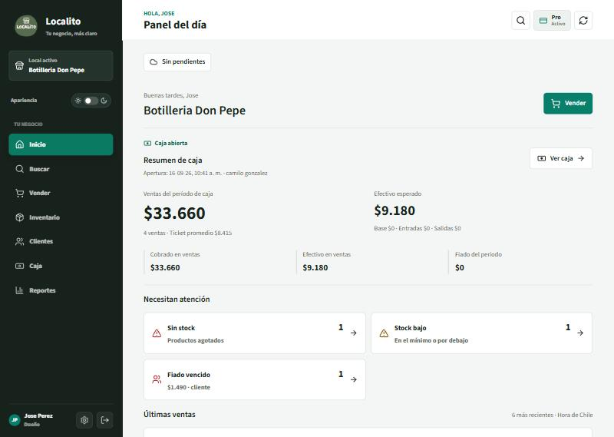
Evidencia EV-02 (12:45 h · Escritorio 1280×900). Panel del día con menú lateral: Jose Perez, Botillería Don Pepe, rol Dueño, caja abierta y alertas.
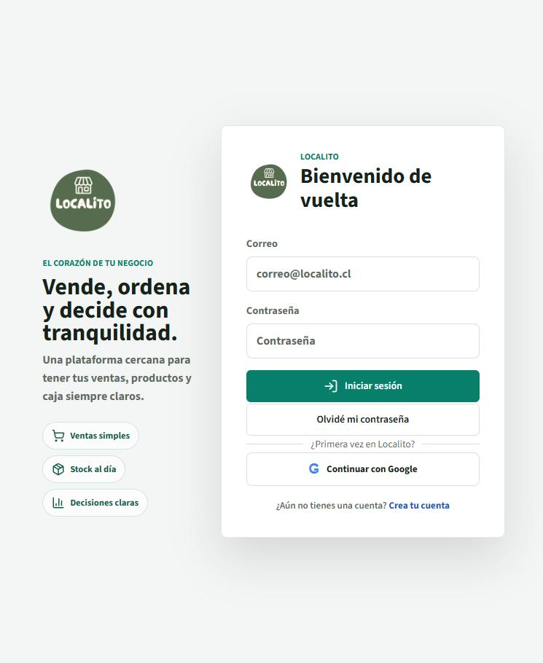  Evidencia EV-01 (11:48 h · Escritorio (panel 745 px)). Pantalla de inicio de sesión de producción antes del ingreso manual del usuario. | 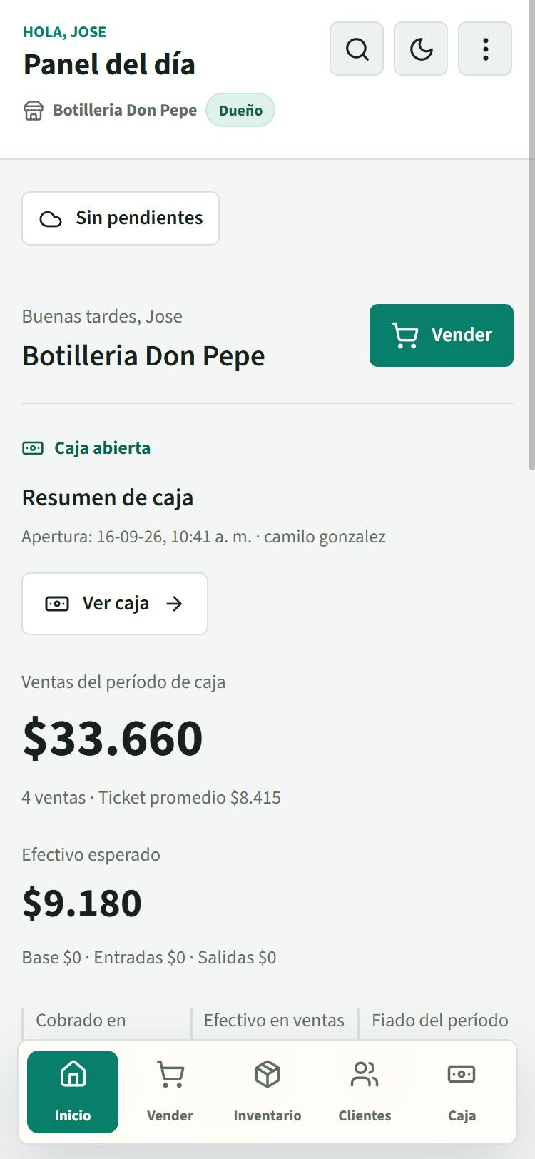  Evidencia EV-03 (13:02 h · Teléfono 375×812). Panel del día en formato teléfono con barra de navegación inferior.

13.3.2. CP-03 Crear producto
Campo | Detalle
Código | CP-03
Caso | Crear producto
Resultado | Parcial
Observado | El producto de prueba (Abarrotes, código TEST07102026, costo $600) se creó a las 11:38, antes de esta campaña. No se volvió a crear para no duplicar el código; se verificó su ficha, su búsqueda por código y su registro en el historial.
Evidencias | EV-04, EV-24

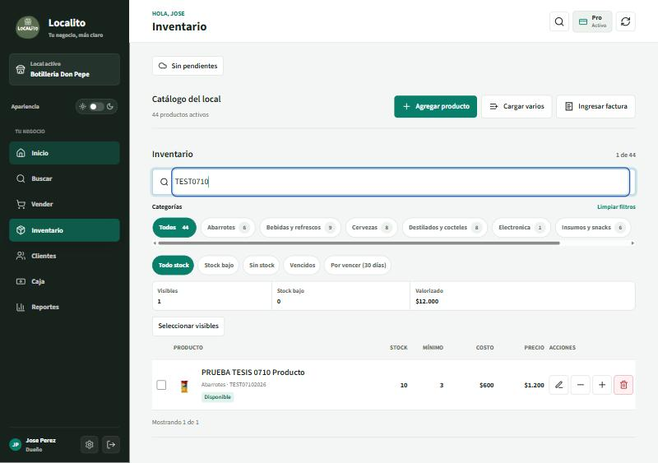
Evidencia EV-04 (12:46 h · Escritorio 1280×900). Inventario filtrado por TEST0710: producto de prueba con stock 10, mínimo 3, costo $600, precio $1.200.
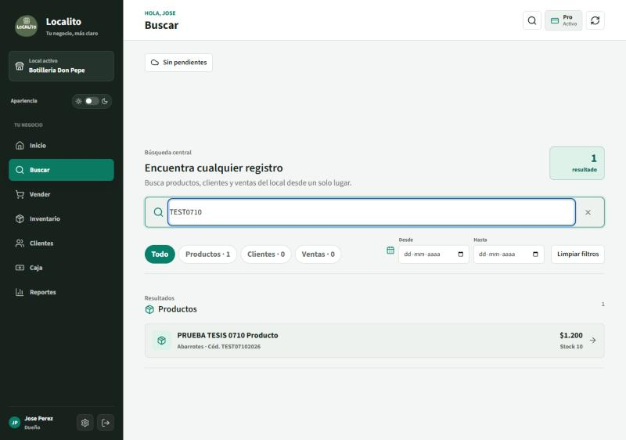
Evidencia EV-24 (13:02 h · Escritorio 1280×900). Búsqueda global por “TEST0710”: producto de prueba, $1.200, stock 10.

13.3.3. CP-04 Editar producto
Campo | Detalle
Código | CP-04
Caso | Editar producto
Resultado | Aprobado
Observado | Se dejó el producto con los valores iniciales (precio $1.000, mínimo 2) y luego se editó a precio $1.200 y stock mínimo 3 con motivo “Prueba de tesis”. El formulario dice “Editar producto” y “Stock actual”. El historial registra antes y después de precio, costo, stock y stock mínimo, junto con el motivo.
Evidencias | EV-05, EV-06

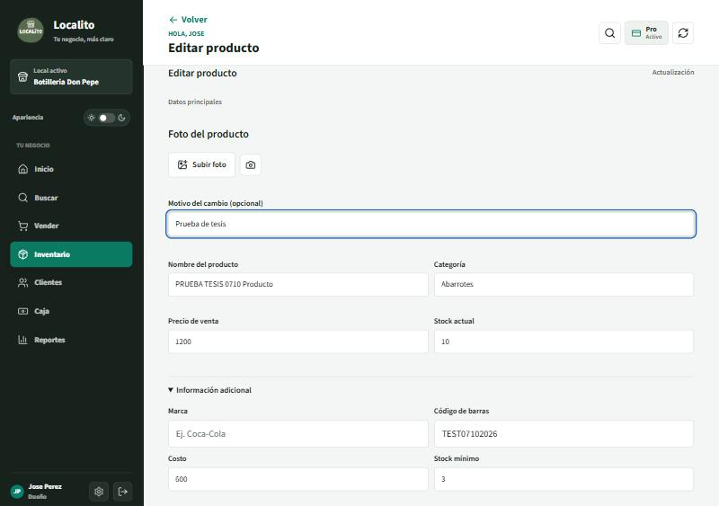
Evidencia EV-05 (12:48 h · Escritorio 1280×900). Formulario “Editar producto” con campo “Stock actual”: precio 1200, stock mínimo 3 y motivo “Prueba de tesis”.
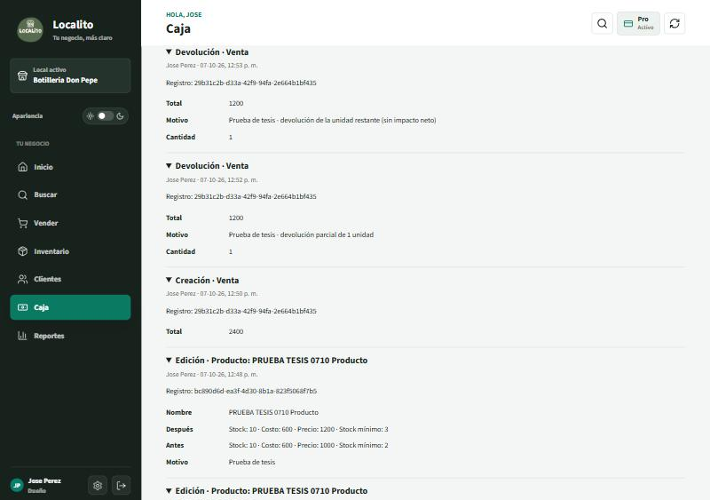
Evidencia EV-06 (12:59 h · Escritorio 1280×900). Historial de cambios en español: devoluciones con cantidad y motivo, creación de la venta y edición con antes/después de precio, costo, stock y stock mínimo.

13.3.4. CP-07 Venta normal
Campo | Detalle
Código | CP-07
Caso | Venta normal
Resultado | Aprobado
Observado | Venta en efectivo de 2 unidades del producto de prueba ($2.400, monto exacto). Se registró la venta #29b31c2b, se mostró el comprobante y el stock bajó de 10 a 8.
Evidencias | EV-07, EV-08, EV-09

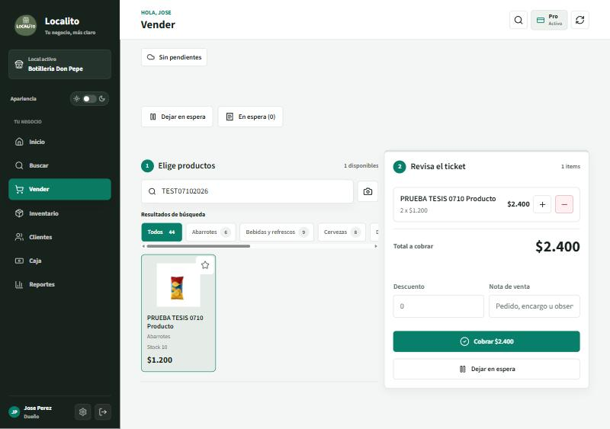
Evidencia EV-07 (12:49 h · Escritorio 1280×900). Vender: ticket con 2 × PRUEBA TESIS 0710 Producto, total $2.400.
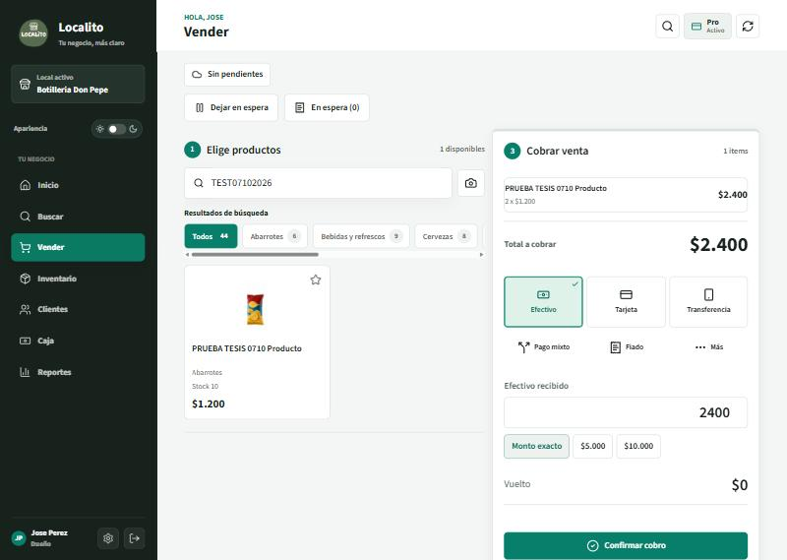
Evidencia EV-08 (12:49 h · Escritorio 1280×900). Cobro en efectivo con monto exacto $2.400 y vuelto $0.
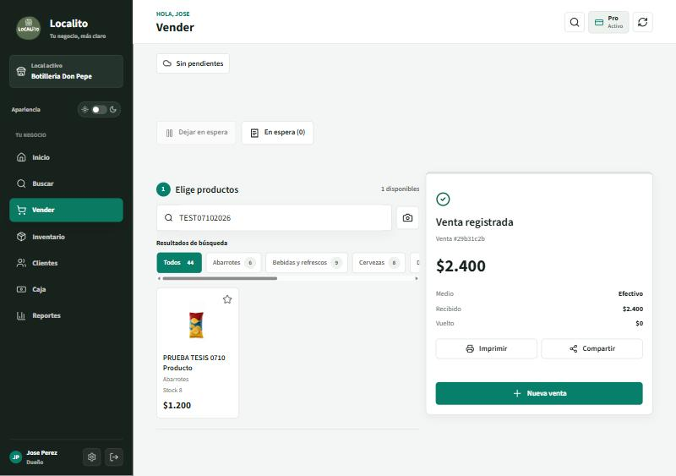
Evidencia EV-09 (12:50 h · Escritorio 1280×900). Comprobante “Venta registrada” #29b31c2b ($2.400, efectivo) y tarjeta del producto con stock 8.

13.3.5. CP-111 Filtro mensual y valores netos
Campo | Detalle
Código | CP-111
Caso | Filtro mensual y valores netos
Resultado | Aprobado
Observado | La venta aparece en Reportes con $2.400 y 2 unidades. Después de devolver 1 unidad, Reportes muestra $1.200 y 1 unidad. Después de la devolución total, $0 y 0 ventas. Todos los bloques usan el mismo período y valores netos.
Evidencias | EV-10, EV-13, EV-18

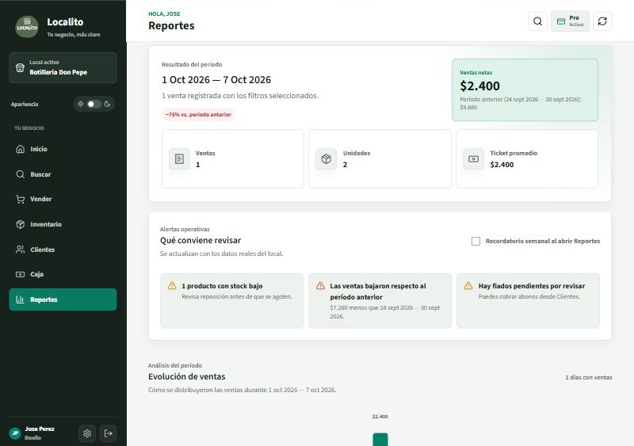
Evidencia EV-10 (12:51 h · Escritorio 1280×900). Reportes 1–7 oct: 1 venta, 2 unidades, ventas netas $2.400 (la venta devuelta anterior ya no se cuenta).
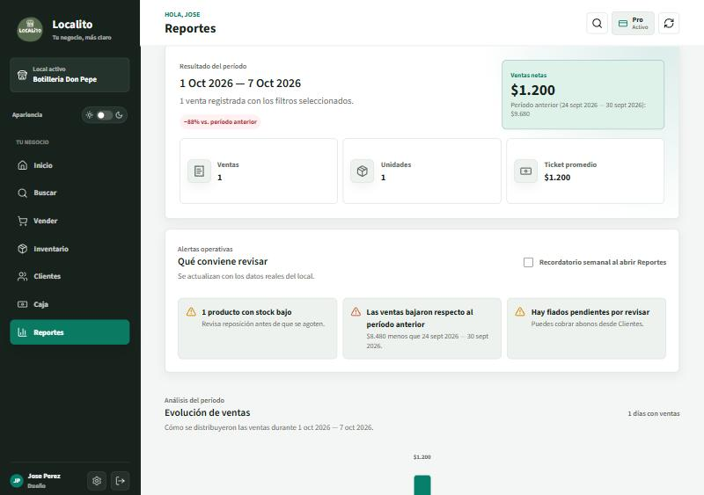
Evidencia EV-13 (12:52 h · Escritorio 1280×900). Reportes después de la devolución parcial: ventas netas $1.200, 1 unidad, ticket $1.200.
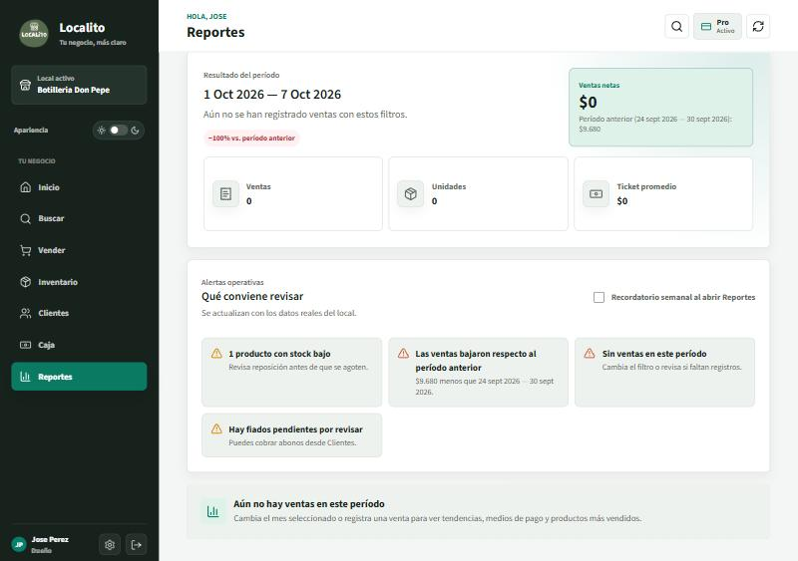
Evidencia EV-18 (12:55 h · Escritorio 1280×900). Reportes 1–7 oct tras la devolución total: 0 ventas, 0 unidades, $0.

13.3.6. CP-36 Devolución parcial
Campo | Detalle
Código | CP-36
Caso | Devolución parcial
Resultado | Aprobado
Observado | Devolución de 1 de 2 unidades con motivo obligatorio. El stock pasó de 8 a 9 y la venta quedó como “Devolución parcial: $1.200 devuelto · neto $1.200”.
Evidencias | EV-12, EV-15, EV-13

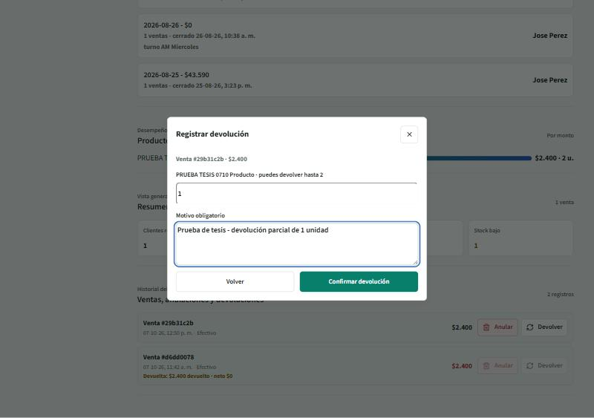
Evidencia EV-12 (12:52 h · Escritorio 1280×900). Diálogo de devolución parcial: “puedes devolver hasta 2”, cantidad 1 y motivo obligatorio.
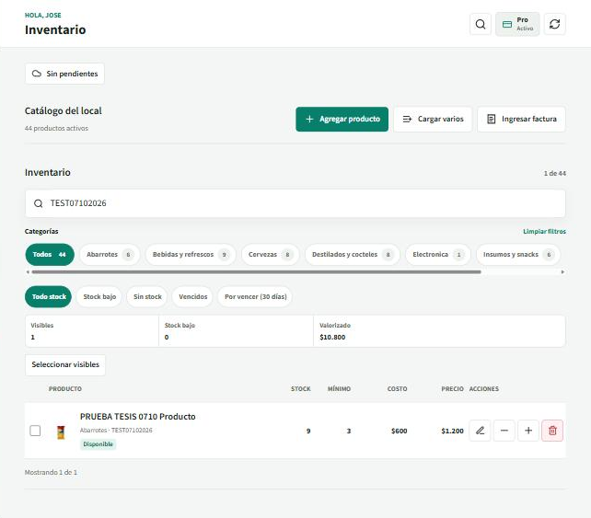
Evidencia EV-15 (12:53 h · Escritorio 1280×900 (recortada)). Inventario después de la devolución parcial: stock 9.
Evidencia EV-13 (12:52 h · Escritorio 1280×900). Reportes después de la devolución parcial: ventas netas $1.200, 1 unidad, ticket $1.200.

13.3.7. CP-112 Devolución parcial acumulada
Campo | Detalle
Código | CP-112
Caso | Devolución parcial acumulada
Resultado | Aprobado
Observado | El segundo diálogo limita a la unidad restante (“puedes devolver hasta 1 (ya devueltas: 1 de 2)”). Tras confirmar, el stock volvió a 10 una sola vez y Devolver y Anular quedaron deshabilitados.
Evidencias | EV-16, EV-17, EV-19

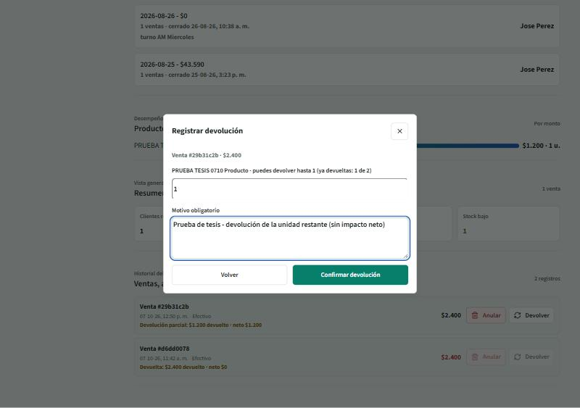
Evidencia EV-16 (12:53 h · Escritorio 1280×900). Segunda devolución: “puedes devolver hasta 1 (ya devueltas: 1 de 2)”.
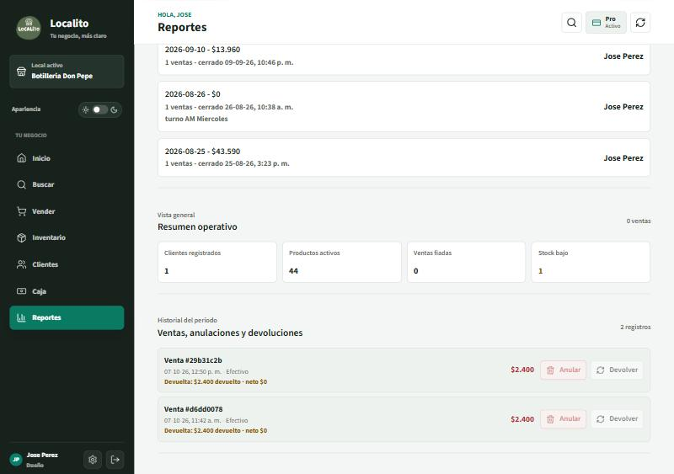
Evidencia EV-17 (12:54 h · Escritorio 1280×900). Historial: ambas ventas de prueba “Devuelta · neto $0”; Anular y Devolver deshabilitados.
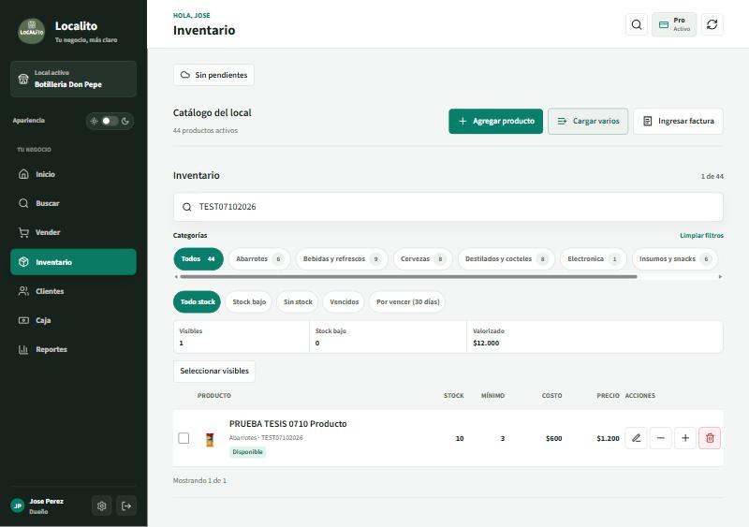
Evidencia EV-19 (13:00 h · Escritorio 1280×900). Inventario final: stock vuelve a 10, mínimo 3, precio $1.200.

13.3.8. PRD-01 Registro sintético sin impacto neto
Campo | Detalle
Código | PRD-01
Caso | Registro sintético sin impacto neto
Resultado | Aprobado
Observado | Al terminar, el stock del producto de prueba es 10 (como al inicio) y el resumen de caja vuelve a $33.660 en 4 ventas con efectivo esperado $9.180, igual que antes de la prueba.
Evidencias | EV-19, EV-20, EV-21

Evidencia EV-19 (13:00 h · Escritorio 1280×900). Inventario final: stock vuelve a 10, mínimo 3, precio $1.200.
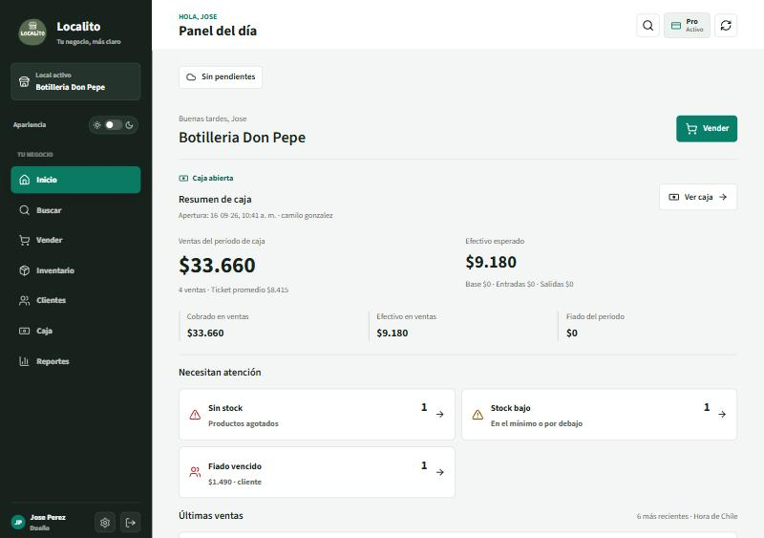
Evidencia EV-20 (13:00 h · Escritorio 1280×900). Resumen de caja final: $33.660 en 4 ventas y efectivo esperado $9.180 (igual que antes de la prueba).
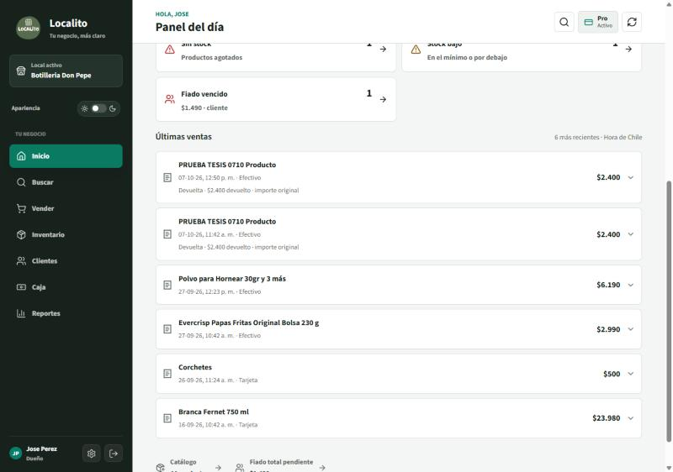
Evidencia EV-21 (13:01 h · Escritorio 1280×900). Últimas ventas: ambas ventas de prueba “Devuelta · $2.400 devuelto · importe original”.

13.3.9. CP-09 Anular venta
Campo | Detalle
Código | CP-09
Caso | Anular venta
Resultado | No ejecutado
Observado | No se anuló ninguna venta: se usó devolución para no repetir efectos sobre la caja abierta. Sí se verificó que una venta totalmente devuelta tiene “Anular” deshabilitado.
Evidencias | EV-17

Evidencia EV-17 (12:54 h · Escritorio 1280×900). Historial: ambas ventas de prueba “Devuelta · neto $0”; Anular y Devolver deshabilitados.

13.3.10. CP-18 Caja en vivo
Campo | Detalle
Código | CP-18
Caso | Caja en vivo
Resultado | Aprobado
Observado | Reportes muestra “Caja del turno abierto” con efectivo, tarjeta, transferencia, Webpay, Mercado Pago, fiado, total bruto y ticket, e indica que acumula desde la apertura del 16-09-26 10:41 por camilo gonzalez.
Evidencias | EV-14

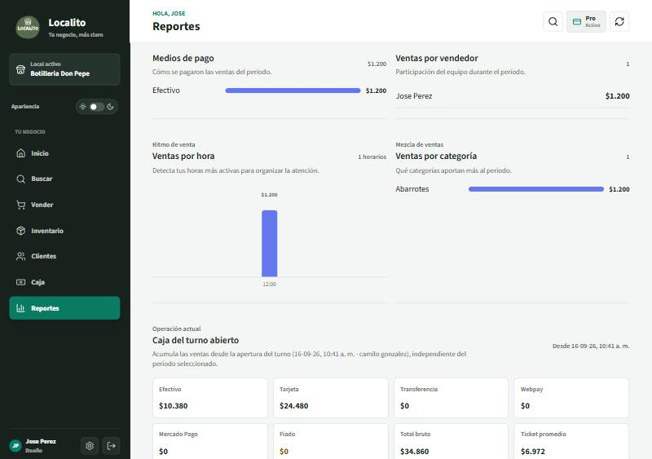
Evidencia EV-14 (12:52 h · Escritorio 1280×900). Medios de pago, vendedor, hora y categoría con valores netos ($1.200) y bloque “Caja del turno abierto” desde el 16-09-26.

13.3.11. CP-109 Filtros, comparativas y exportación
Campo | Detalle
Código | CP-109
Caso | Filtros, comparativas y exportación
Resultado | Parcial
Observado | Funcionan los filtros por período, vendedor y categoría y la comparativa con el período anterior. Medios de pago, vendedor, hora y categoría reflejan el filtro. No se ejecutaron “Guardar filtro” ni la descarga del CSV.
Evidencias | EV-22, EV-23, EV-14

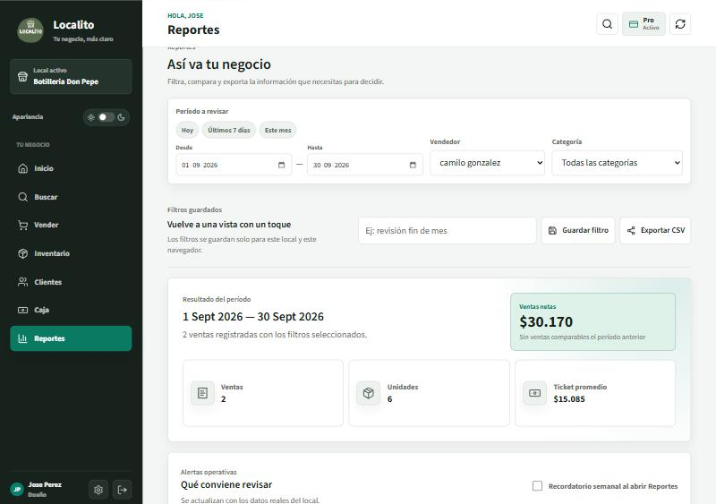
Evidencia EV-22 (12:55 h · Escritorio 1280×900). Filtro 1–30 sept + vendedor camilo gonzalez: 2 ventas, 6 unidades, $30.170.
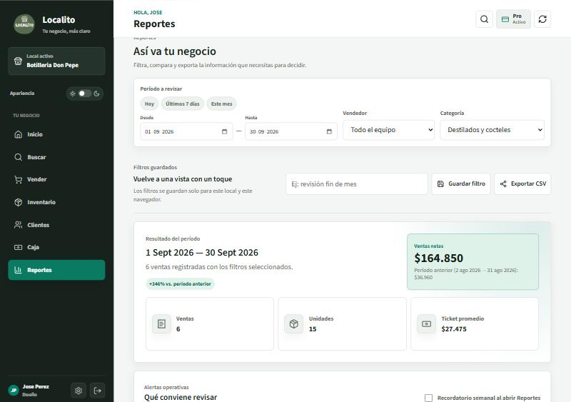
Evidencia EV-23 (12:56 h · Escritorio 1280×900). Filtro 1–30 sept + categoría Destilados y cocteles: $164.850, comparativa +346 % vs. 2–31 ago.
Evidencia EV-14 (12:52 h · Escritorio 1280×900). Medios de pago, vendedor, hora y categoría con valores netos ($1.200) y bloque “Caja del turno abierto” desde el 16-09-26.

13.3.12. CP-106 Búsqueda global
Campo | Detalle
Código | CP-106
Caso | Búsqueda global
Resultado | Parcial
Observado | La búsqueda por código encuentra el producto, y la búsqueda por identificador encuentra la venta con estado “Devuelta” y detalle neto $0. No se probó con perfil vendedor.
Evidencias | EV-24, EV-25, EV-26

Evidencia EV-24 (13:02 h · Escritorio 1280×900). Búsqueda global por “TEST0710”: producto de prueba, $1.200, stock 10.
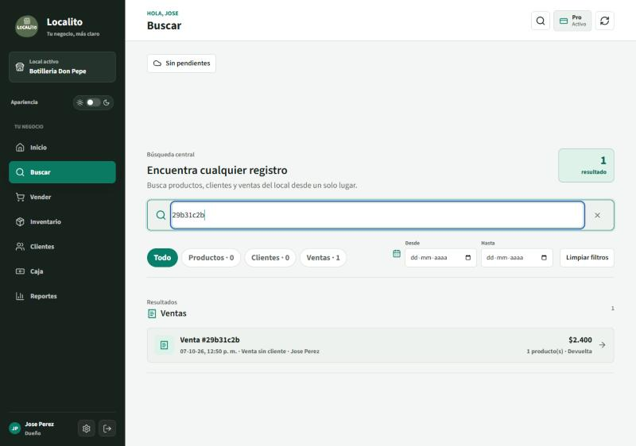
Evidencia EV-25 (13:02 h · Escritorio 1280×900). Búsqueda global por “29b31c2b”: venta con estado “Devuelta”.
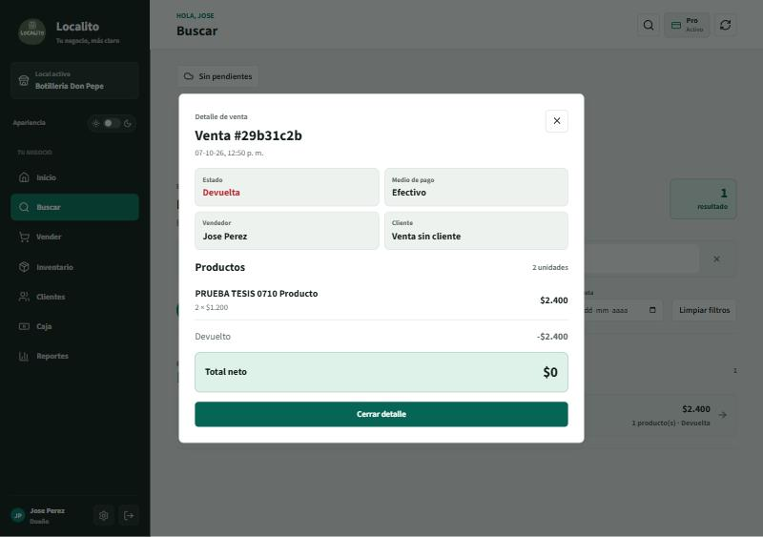
Evidencia EV-26 (12:56 h · Escritorio 1280×900). Detalle de la venta desde la búsqueda: estado Devuelta, devuelto −$2.400 y total neto $0.

13.3.13. PRD-02 Consistencia de fiado vencido
Campo | Detalle
Código | PRD-02
Caso | Consistencia de fiado vencido
Resultado | Aprobado
Observado | Inicio, Caja y Clientes muestran el mismo fiado vencido: 1 cliente, $1.490, Marta Leiva. En Clientes aparece como “Cliente inactivo con saldo pendiente”. No se registraron abonos.
Evidencias | EV-27, EV-29, EV-02

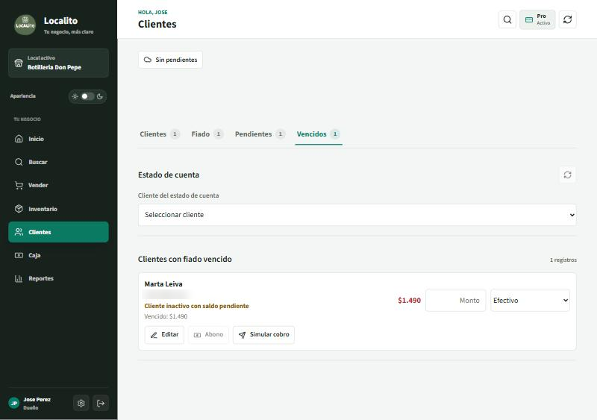
Evidencia EV-27 (12:57 h · Escritorio 1280×900). Clientes → Vencidos 1: Marta Leiva, “Cliente inactivo con saldo pendiente”, $1.490 (teléfono difuminado).
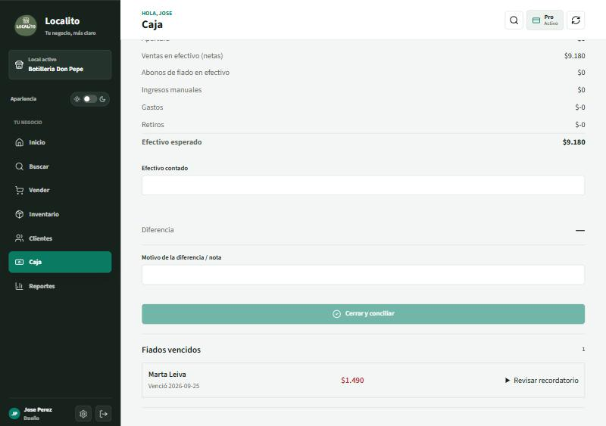
Evidencia EV-29 (12:59 h · Escritorio 1280×900). Caja → Fiados vencidos 1: Marta Leiva $1.490, venció 2026-09-25 (coincide con Inicio y Clientes).
Evidencia EV-02 (12:45 h · Escritorio 1280×900). Panel del día con menú lateral: Jose Perez, Botillería Don Pepe, rol Dueño, caja abierta y alertas.

13.3.14. PRD-03 Trazabilidad en Historial de cambios
Campo | Detalle
Código | PRD-03
Caso | Trazabilidad en Historial de cambios
Resultado | Aprobado
Observado | El historial está en español (Venta, Producto) y registra usuario, fecha, identificador, montos, cantidades devueltas, motivos y los valores antes y después de la edición, incluido el stock mínimo.
Evidencias | EV-06

Evidencia EV-06 (12:59 h · Escritorio 1280×900). Historial de cambios en español: devoluciones con cantidad y motivo, creación de la venta y edición con antes/después de precio, costo, stock y stock mínimo.

13.3.15. CP-110 Carga según plan y rol (Caja)
Campo | Detalle
Código | CP-110
Caso | Carga según plan y rol (Caja)
Resultado | Parcial
Observado | Caja carga como Dueño en plan Pro, muestra el turno abierto y la conciliación sin errores. No se probaron plan Básico ni rol vendedor. Mientras carga, el bloque de fiados muestra “0” por un instante (ver inconsistencias).
Evidencias | EV-28, EV-35

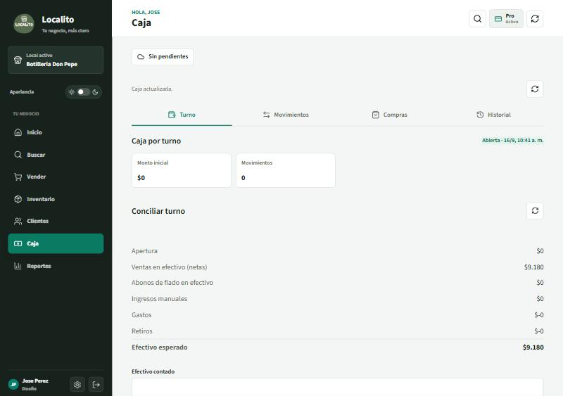
Evidencia EV-28 (12:58 h · Escritorio 1280×900). Caja por turno abierta desde 16/9 y conciliación: efectivo esperado $9.180. No se cerró la caja.
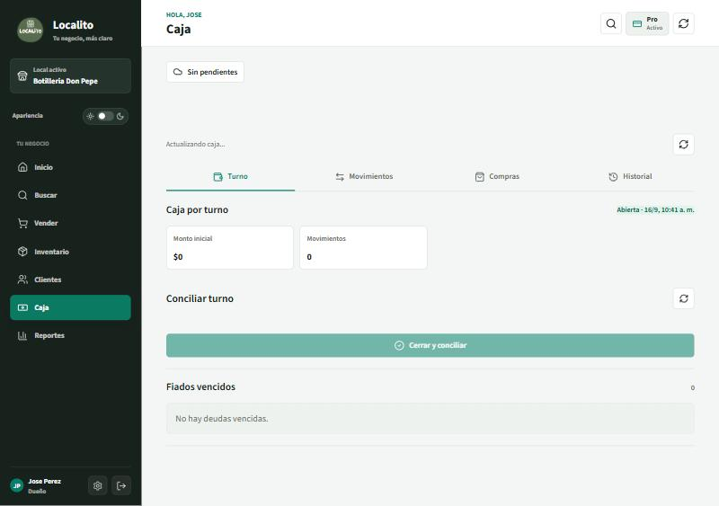
Evidencia EV-35 (12:58 h · Escritorio 1280×900). Caja mientras carga (“Actualizando caja...”): muestra “Fiados vencidos 0 / No hay deudas vencidas” antes de recibir los datos.

13.3.16. CP-06 Alerta de stock bajo
Campo | Detalle
Código | CP-06
Caso | Alerta de stock bajo
Resultado | Parcial
Observado | Inicio e Inventario muestran 1 producto con stock bajo y 1 sin stock. No se forzó la condición con el producto de prueba.
Evidencias | EV-02

Evidencia EV-02 (12:45 h · Escritorio 1280×900). Panel del día con menú lateral: Jose Perez, Botillería Don Pepe, rol Dueño, caja abierta y alertas.

13.3.17. CP-107 Confirmaciones críticas
Campo | Detalle
Código | CP-107
Caso | Confirmaciones críticas
Resultado | Parcial
Observado | Desactivar producto pide confirmación y permite volver (el producto siguió activo). Las devoluciones exigen motivo. No se probaron eliminar usuario ni cerrar caja.
Evidencias | EV-30, EV-12

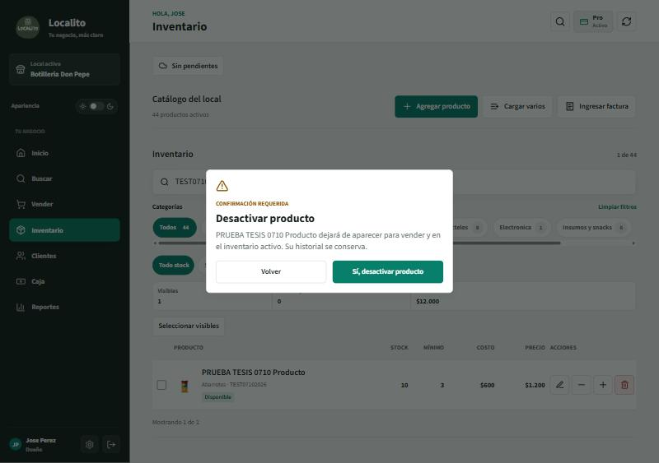
Evidencia EV-30 (13:00 h · Escritorio 1280×900). Confirmación al desactivar el producto de prueba; se presionó “Volver” y siguió activo.
Evidencia EV-12 (12:52 h · Escritorio 1280×900). Diálogo de devolución parcial: “puedes devolver hasta 2”, cantidad 1 y motivo obligatorio.

13.3.18. CP-90 Explorar por categoría (Vender)
Campo | Detalle
Código | CP-90
Caso | Explorar por categoría (Vender)
Resultado | Parcial
Observado | Vender muestra 44 productos, categorías con conteo y búsqueda por código en escritorio y teléfono. No se aplicó el filtro de categoría.
Evidencias | EV-07, EV-31

Evidencia EV-07 (12:49 h · Escritorio 1280×900). Vender: ticket con 2 × PRUEBA TESIS 0710 Producto, total $2.400.
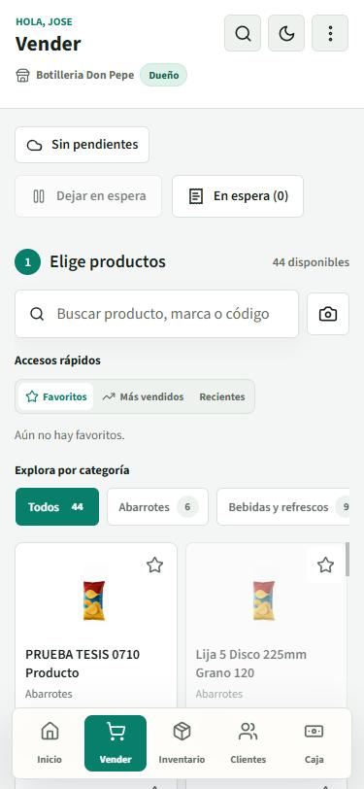
Evidencia EV-31 (13:03 h · Teléfono 375×812). Vender en formato teléfono: buscador, accesos rápidos y categorías.

13.3.19. CP-75 Sin zoom ni desborde
Campo | Detalle
Código | CP-75
Caso | Sin zoom ni desborde
Resultado | Parcial
Observado | En formato teléfono 375×812 (emulación en el navegador), Inicio, Vender y Reportes no tienen desborde horizontal. No se probó en un dispositivo físico.
Evidencias | EV-03, EV-31, EV-32

Evidencia EV-03 (13:02 h · Teléfono 375×812). Panel del día en formato teléfono con barra de navegación inferior. | Evidencia EV-31 (13:03 h · Teléfono 375×812). Vender en formato teléfono: buscador, accesos rápidos y categorías. | 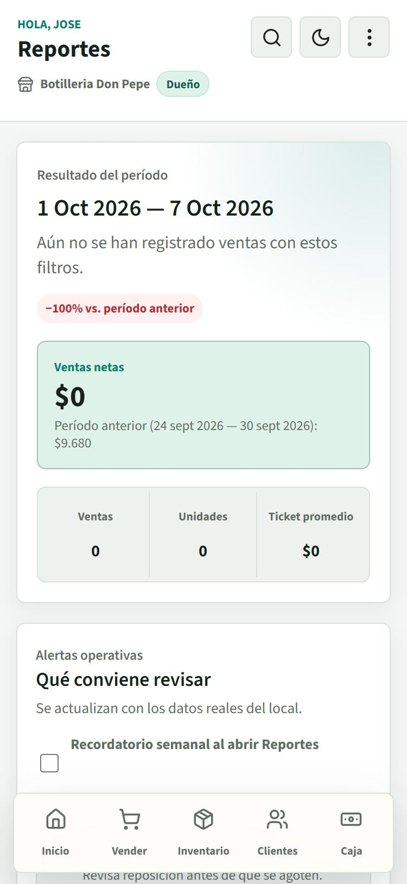  Evidencia EV-32 (13:04 h · Teléfono 375×812). Reportes en formato teléfono: resultado del período con valores netos.

13.3.20. CP-94 Controles a 320 px
Campo | Detalle
Código | CP-94
Caso | Controles a 320 px
Resultado | Parcial
Observado | A 320×700, Vender mantiene los controles visibles y sin desborde (scrollWidth = 320). Solo se revisó esa pantalla.
Evidencias | EV-33

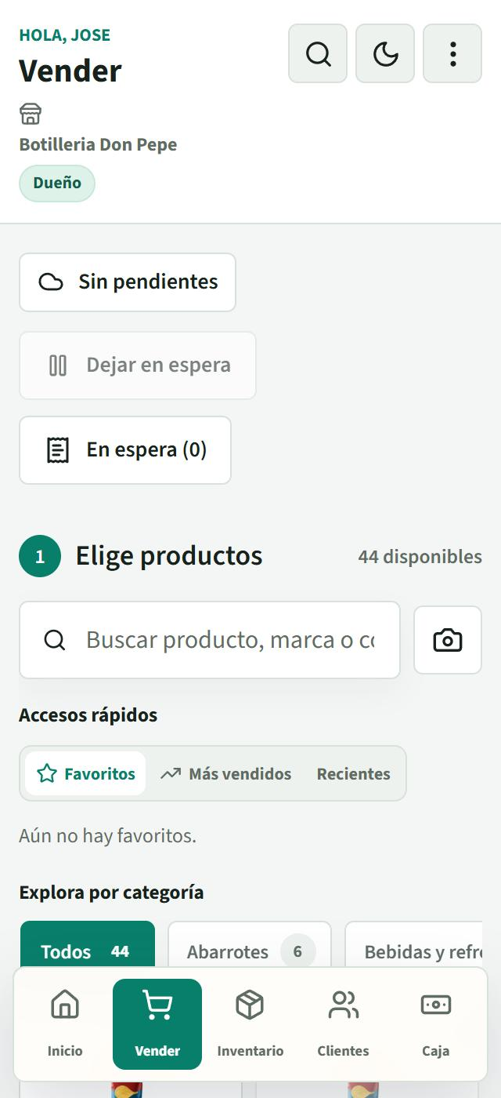
Evidencia EV-33 (13:04 h · Teléfono 320×700). Vender a 320 px sin desborde horizontal (scrollWidth = 320).

13.3.21. CP-74 Claro, oscuro y sistema
Campo | Detalle
Código | CP-74
Caso | Claro, oscuro y sistema
Resultado | Parcial
Observado | Cambia entre claro y oscuro; al terminar se dejó el tema claro. No se probó la opción “sistema”.
Evidencias | EV-33, EV-34

Evidencia EV-33 (13:04 h · Teléfono 320×700). Vender a 320 px sin desborde horizontal (scrollWidth = 320). | 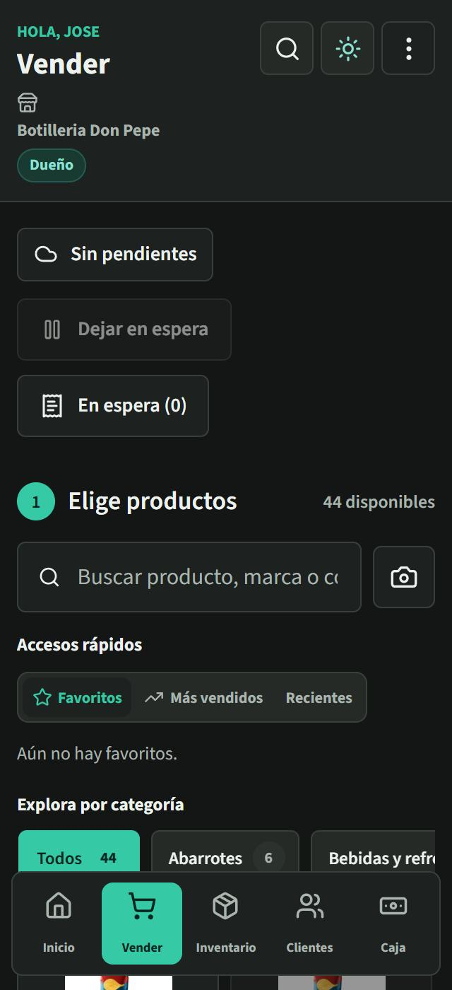  Evidencia EV-34 (13:05 h · Teléfono 320×700). Tema oscuro a 320 px; las miniaturas de producto conservan fondo blanco.

13.3.22. CP-113 Sin superficies blancas
Campo | Detalle
Código | CP-113
Caso | Sin superficies blancas
Resultado | Parcial
Observado | En tema oscuro, las superficies y los botones se ven oscuros, pero las miniaturas de producto mantienen fondo blanco.
Evidencias | EV-34

Evidencia EV-34 (13:05 h · Teléfono 320×700). Tema oscuro a 320 px; las miniaturas de producto conservan fondo blanco.

13.3.23. CP-100 Textos y acciones consistentes
Campo | Detalle
Código | CP-100
Caso | Textos y acciones consistentes
Resultado | Parcial
Observado | Se corrigieron “Editar producto”, “Stock actual”, el historial en español y los estados de venta. Siguen pendientes los montos “$-0” en Caja y que el buscador de Vender herede el texto de Inventario.
Evidencias | EV-05, EV-28, EV-36

Evidencia EV-05 (12:48 h · Escritorio 1280×900). Formulario “Editar producto” con campo “Stock actual”: precio 1200, stock mínimo 3 y motivo “Prueba de tesis”.
Evidencia EV-28 (12:58 h · Escritorio 1280×900). Caja por turno abierta desde 16/9 y conciliación: efectivo esperado $9.180. No se cerró la caja.
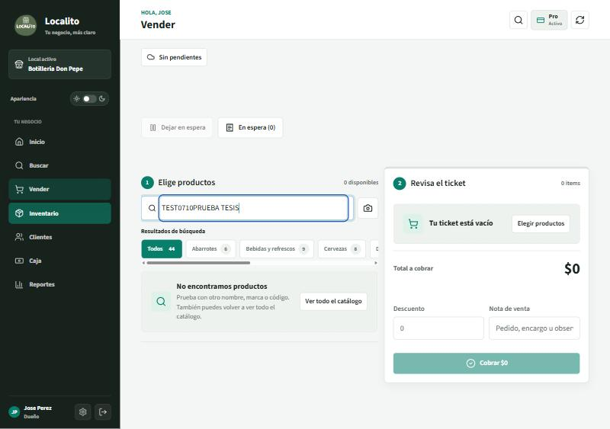
Evidencia EV-36 (12:48 h · Escritorio 1280×900). Al pasar de Inventario a Vender, el buscador hereda el texto de Inventario (“TEST0710PRUEBA TESIS”) y no encuentra productos.

13.4. Casos no ejecutados o pendientes
Los siguientes casos no se ejecutaron en producción el 7 de octubre de 2026 y mantienen el estado registrado en la sección 7.
Código | Caso | Resultado | Motivo
CP-02 | Rechazo de clave incorrecta | Pendiente | Requiere escribir credenciales; por política de la campaña no se ingresaron contraseñas. Debe ejecutarlo una persona.
CP-05 | Desactivar producto | No ejecutado | Se abrió la confirmación y se canceló (CP-107) para conservar el producto de prueba activo.
CP-08 | Venta fiada | No ejecutado | Generaría deuda en un cliente real del local.
CP-10 / CP-11 | Imprimir y compartir comprobante | Pendiente | Los botones aparecen en el comprobante (EV-09), pero abren el diálogo de impresión o el menú nativo del sistema o del teléfono.
CP-12 a CP-14 | Crear y editar cliente, registrar abono | No ejecutado | No se crearon clientes ni abonos, para no registrar pagos ni datos personales.
CP-15 / CP-16 / CP-17 / CP-45 / CP-57 a CP-65 | Reconocimiento por cámara, código y propuesta | Pendiente | Requiere una cámara física, productos reales y el servicio externo de IA.
CP-19 | Cierre manual | Pendiente | Prohibido cerrar la caja existente (turno abierto desde el 16-09-2026).
CP-105 | Historial del turno | No ejecutado | Requiere registrar ingresos, gastos y retiros en la caja abierta de producción.
CP-20 / CP-21 / CP-24 / CP-25 / CP-26 / CP-28 | Usuarios y permisos de vendedor | Pendiente | Requiere un vendedor adicional o un administrador.
CP-22 / CP-121 | Uso desde iPhone y cámara/instalación móvil | Pendiente | Requiere un dispositivo físico; aquí solo hubo emulación de pantalla de teléfono.
CP-46 / CP-84 | Recuperar contraseña y enlace por correo | Pendiente | Requiere un correo real y un proveedor de correo.
CP-69 | Confirmación de pago externo | Pendiente | Requiere integración con Webpay o Mercado Pago y pagos reales.
CP-31 / CP-83 | Crear negocio o empresa nueva | No ejecutado | Modifica la configuración global de la cuenta.
CP-117 | Aislamiento entre negocios en el despliegue real | Pendiente | Requiere un segundo negocio con usuarios propios en producción.

13.5. Inconsistencias corregidas antes de esta campaña
Una primera revisión del mismo día detectó inconsistencias que se corrigieron en el código (PR #4) antes de tomar estas evidencias. La campaña comprobó lo siguiente:
1. Reportes descuenta devoluciones: ventas, unidades, ticket, medios de pago, vendedor, hora, categoría y más vendidos son netos (EV-10, EV-13, EV-14, EV-18).
2. El estado de la venta es el mismo en Inicio, la búsqueda, el detalle y el historial (EV-11, EV-17, EV-21, EV-25, EV-26).
3. Una venta totalmente devuelta no se puede anular, ni en la pantalla ni en la API (EV-17).
4. El diálogo de devolución limita a las unidades aún disponibles (EV-16).
5. El fiado vencido coincide en Inicio, Caja y Clientes (EV-27, EV-29).
6. Caja indica “Caja del turno abierto” y desde cuándo (EV-14); ya no muestra “Cerrada” mientras carga.
7. El formulario de edición dice “Editar producto” y “Stock actual” (EV-05).
8. El historial de cambios está en español y registra el stock mínimo (EV-06).

13.6. Inconsistencias que persisten
1. Caja muestra “$-0” en Gastos y Retiros cuando el monto es cero. (EV-28)
2. Mientras Caja carga, el bloque “Fiados vencidos” muestra “0 · No hay deudas vencidas” hasta que llegan los datos (luego muestra 1). (EV-35, EV-29)
3. El buscador de Vender comparte el texto con el de Inventario: al pasar de Inventario a Vender apareció “TEST0710PRUEBA TESIS” y no se encontraban productos hasta limpiarlo. (EV-36)
4. En tema oscuro, las miniaturas de producto conservan fondo blanco. (EV-34)
5. Después de guardar una edición, la vista queda en un formulario “Crear producto” vacío en lugar de volver al inventario (observado, sin captura).
6. Inicio muestra las ventas devueltas con su importe original ($2.400) y la etiqueta “Devuelta · $2.400 devuelto · importe original”: es intencional, pero puede leerse como venta vigente si no se mira la etiqueta. (EV-21)
Evidencias de observación adicionales:
Evidencia EV-35 (12:58 h · Escritorio 1280×900). Caja mientras carga (“Actualizando caja...”): muestra “Fiados vencidos 0 / No hay deudas vencidas” antes de recibir los datos.
Evidencia EV-36 (12:48 h · Escritorio 1280×900). Al pasar de Inventario a Vender, el buscador hereda el texto de Inventario (“TEST0710PRUEBA TESIS”) y no encuentra productos.

13.7. Estado final de los datos
Al terminar, el producto de prueba sigue activo con stock 10, precio $1.200, costo $600 y mínimo 3. Las ventas de prueba #d6dd0078 y #29b31c2b quedaron totalmente devueltas. La caja abierta desde el 16-09-2026 sigue abierta, con un resumen de $33.660 en 4 ventas y efectivo esperado de $9.180, igual que antes de la campaña. No se crearon clientes, usuarios ni movimientos de caja, y se dejó el tema claro. Si se quiere retirar el producto sintético del catálogo activo, hay que desactivarlo manualmente.

